学生专区
- 学生专区模块介绍
系统为学生用户提供教学相关的各项服务，包括学籍成绩、培养管理、考试报名、实践环节、教学评价等，全面实现学生在校期间各项教务教学工作的信息化，为推进校园数字化提供强有力的技术支撑。针对广大学生用户，系统可提供便捷的教务服务，包括：查询服务、互动服务、申报服务。
学籍信息查询：学生可通过系统查询自己的学籍信息，打印学生学籍卡片。
培养方案查询：查询个人所在专业、年级的完全培养方案。
课表查询：查询并打印本人每个学期课表情况，也可了解其它专业的课表情况。
考试安排查询：在规定的时间内，查询自己所需考试课程的考试安排情况。
成绩查询：查看个人课程考试成绩信息。
学分完成情况查询：可根据培养方案的要求，按不同类型（如必修、选修，已修、未修等）进行学分完成情况汇总查询。
毕业与学位审核结果查询：在教务处完成毕业资格审查和学位资格审查后，学生可以了解到自己的学业结论，是否获准毕业、能否获得学位等。
教务通知查询：实时查询教务处最新通知公告。
学籍预警：学生可通过系统查询个人学籍预警信息。
选课管理：学生可在选课时间范围内完成选课和退选工作，随时了解选课结果情况。
补重报名：学生可在教务处规定的时间内，网上进行补考或重修考试的报名。
学生辅修申请：根据学校管理制度要求，对符合条件的学生，可以在线进行辅修报名，并按学期任务上课等。
网上评教：可以在规定时间内，对每学期所上课教师进行教学效果评价。
等级考试管理：在校期间所有社考的网上报名、报名信息核对、成绩查询等工作。
学生信息修改申请：根据教务处管理要求，在规定的时间内，学生可以通过系统修改个人学籍信息，并提交到学院审核，教务处审批通过后生效。
学籍变动申请：根据学校学籍管理制度的要求，可以在规定时间内，在线提交学籍变动申请。

- 学生专区功能操作介绍

主界面
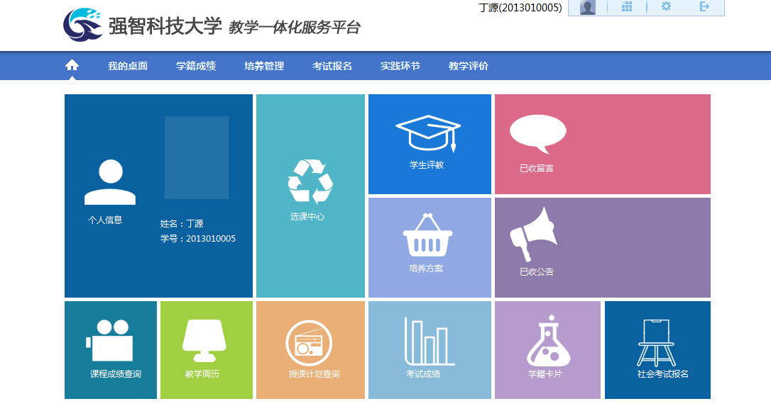
图20-1.1学生登录界面
说明：
综合教务管理平台采用的是仿Windows风格，多窗体的效果，不同模块采用不同图标，进入每个大模块，就可以看到下面的子模块，点击子模块又可看到分子模块，以此类推，目前系统为了方便用户使用，设计为三级菜单。
学生专区主界面主要包含了我的桌面、学籍成绩、培养管理、考试报名、实践环节、教学评价。可以通过点击主界面的快捷菜单直接进入到对应功能模块，主界面快捷菜单说明如下：
个人信息：在主界面显示个人照片、姓名、学号信息。
选课中心：进入学生选课中心页面，可在选课起止时间范围内进入系统进行选课。
学生评教：进入学生评教页面，参与学年学期的教学评价活动。
已收留言：进入留言查询页面，查询到已收的留言信息。
已收公告：进入公告查询页面，查询到已收的公告信息。
培养方案：进入培养方案查询页面，查询本专业执行培养方案信息。
课程成绩查询：进入课程成绩查询页面，查询个人课程考试成绩信息。
教学周历：进入教学周历查询页面，可通过选择学年学期查询和打印教学周历表。
授课计划查询：进入授课计划查询页面，查询课程的授课计划表。
学籍卡片：进入学籍信息查询页面，可查询并打印个人学籍卡片。
社会考试报名：进入社会考试报名页面，进行各类社会化考试的在线报名。

我的桌面
系统管理人员添加学生用户后，学生需要登录系统进行个人密码、密码保护问题等登录信息的设置和修改，查看教学相关的通知公告信息、教学日历信息。本模块主要功能包括个人公告留言信息的查看和回复，个人用户信息、密码、密码保护问题的修改和设置，查看教学周历信息，并可通过系统提出问题进行在线交流。

公告留言
系统将已收公告、已收留言分开管理。用户可以根据自己的权限查询留言和公告，并可对留言信息进行回复。

已收公告
    - 请依次点击【我的桌面】-【已收公告】，进入图20-2.1.1.1已收公告页面。
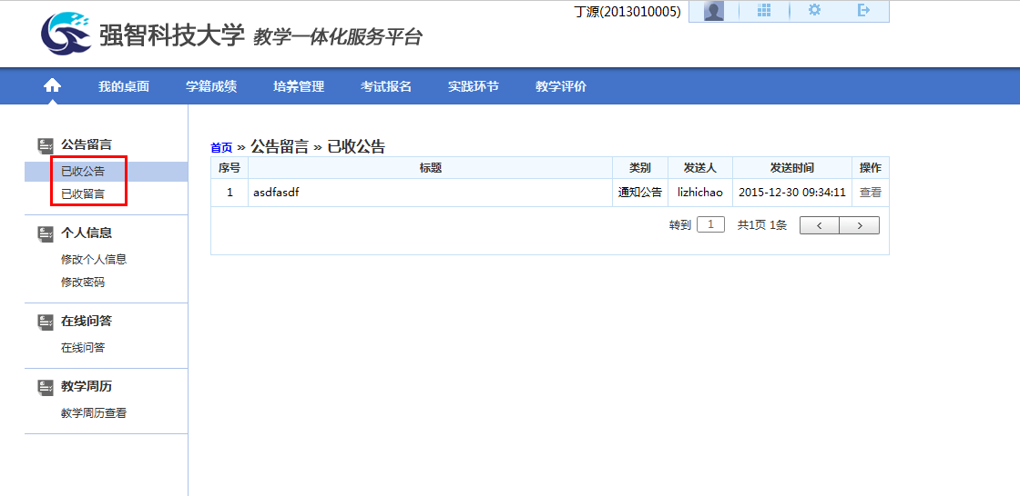
图20-2.1.1.1已收公告页面

已收留言
    - 请依次点击【我的桌面】-【已收留言】，进入图20-2.1.2.2已收留言页面。
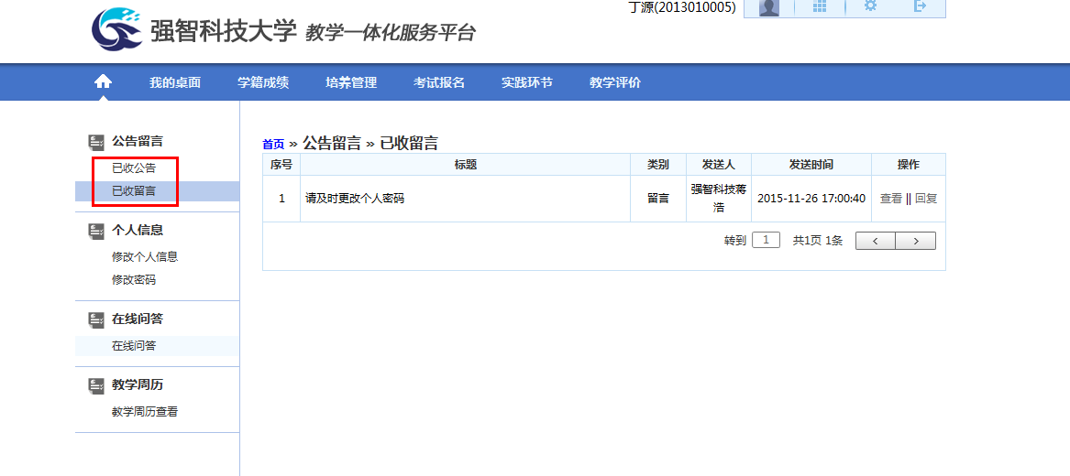
图20-2.1.2.2已收留言页面
说明：
【查看】：点击查看按钮，可查看留言明细信息。
【回复】：点击回复，可以对留言信息进行回复，则留言者可以查看回复信息。

个人信息
教务系统管理中心添加学生用户后，默认将学生学号作为登录账号和学生初始登录密码，学生需要登录系统进行密码修改、密码保护问题的设置，并可维护个人真实姓名等信息。
学生可通过个人信息修改维护个人真实姓名、设置密码保护问题、进行修改密码。

修改个人信息
    - 请依次点击【我的桌面】-【修改个人信息】，进入图20-2.2.1.3修改个人信息页面。
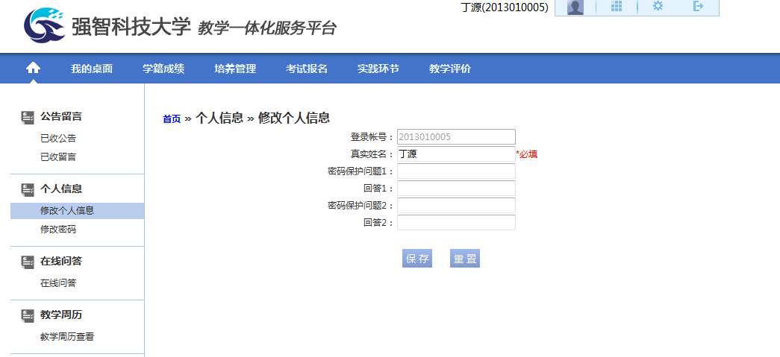
图20-2.2.1.3修改个人信息页面
    - 根据实际需要，输入【真实姓名】、【密码保护问题1】、【回答1】、【密码保护问题2】、【回答2】，点击【保存】完成个人信息修改操作。

修改密码
    - 请依次点击【我的桌面】-【修改密码】，进入图20-2.2.2.4修改密码页面。
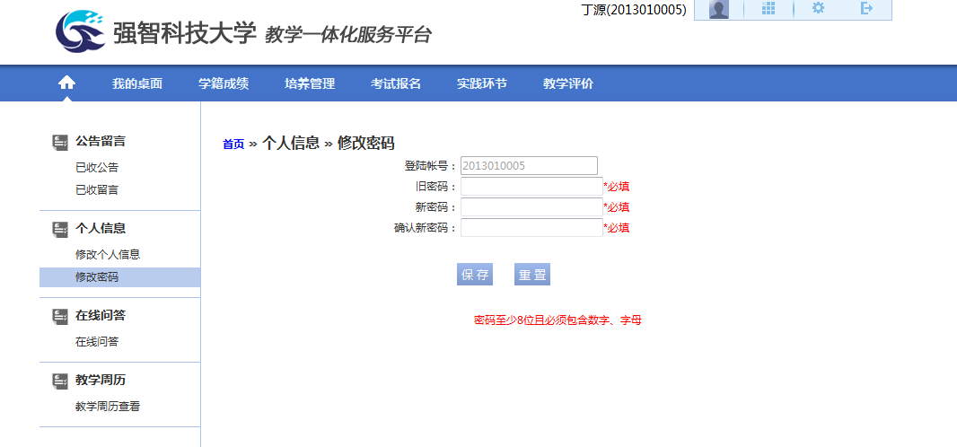
图20-2.2.2.4修改密码页面
    - 根据实际需要，输入【旧密码】、【新密码】、【确认新密码】，点击【保存】完成密码修改操作。

在线问答
在线问答功能为学校提供师生在线交流的平台，为师生的网上交流提供一种方便可靠的交流渠道。
学生可以在线提出问题，老师可以在线回答学生问题。

在线问答
    - 请依次点击【我的桌面】-【在线问答】，进入图20-2.3.1.5问答信息列表页面。
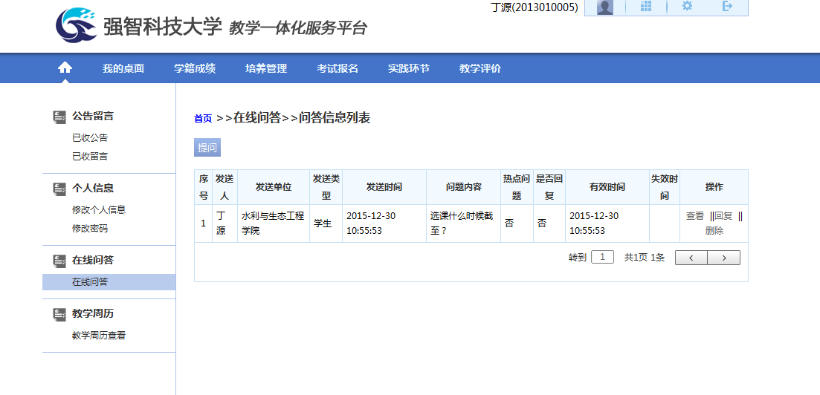
图20-2.3.1.5问答信息列表页面
    - 点击【提问】按钮，进入图20-2.3.1.6提问页面。
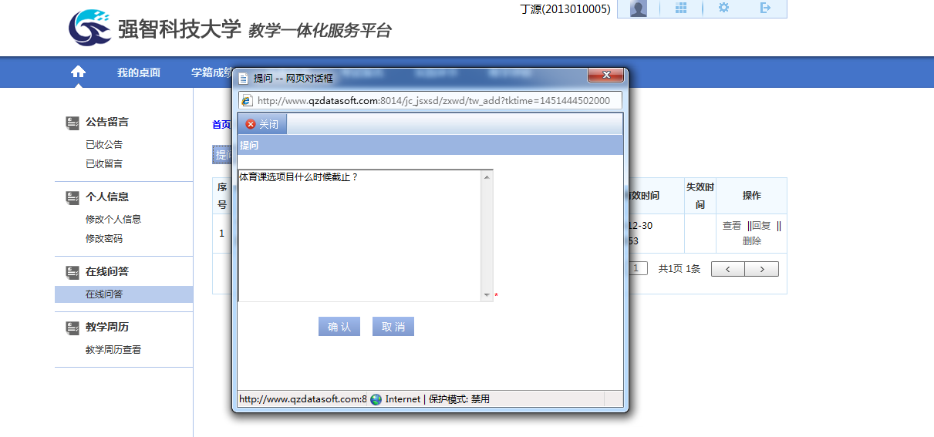
图20-2.3.1.6提问页面
    - 输入【提问】信息，点击【确认】即可完成提问操作。
    - 在图20-2.3.1.5问答信息列表页面，对每条提问信息，点击【回复】，进入图20-2.3.1.7问题回复页面。
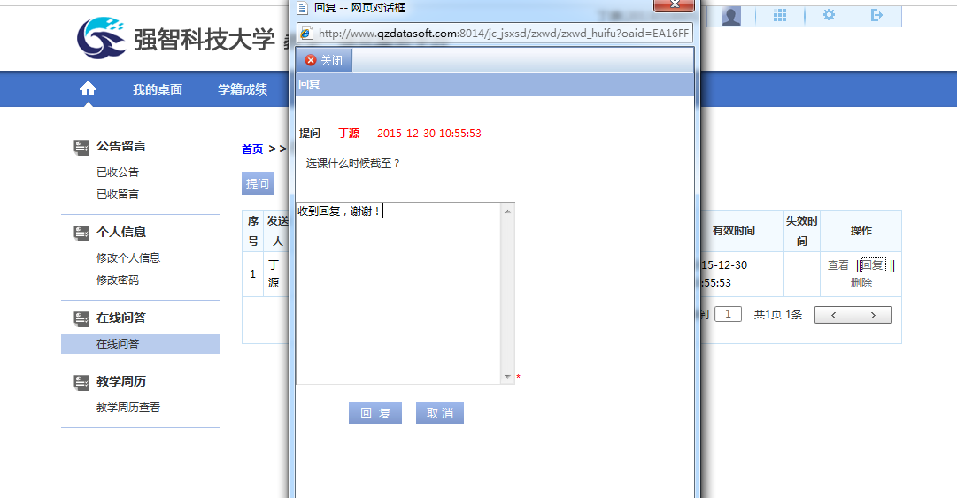
图20-2.3.1.7问题回复页面
    - 根据需要输入“回复”信息，点击【回复】按钮即可回复问题。

教学周历
教学管理人员通过系统发布学年学期的教学周历，供学生和教师用户进行查询和打印。学生可通过学生专区快速查询当前学期的教学周历，也可以快速打印。

教学周历查看
    - 查询学期教学周历，请依次点击【我的桌面】-【教学周历查看】，进入图20-2.4.1.8教学周历查看页面即可。
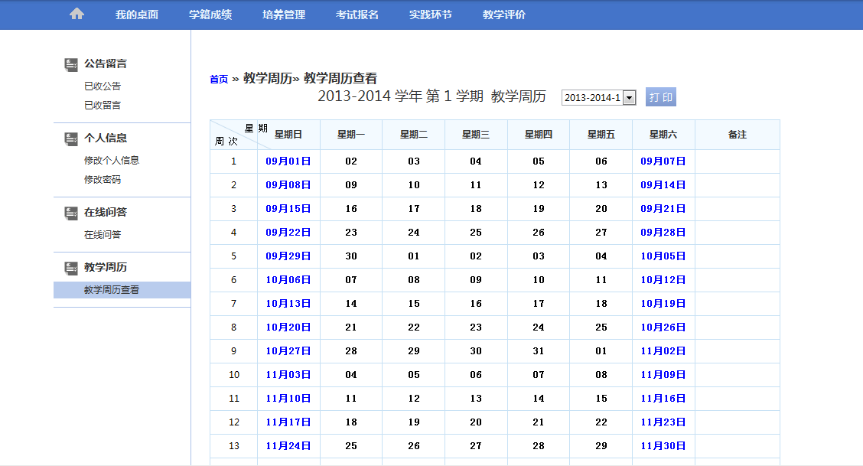
图20-2.4.1.8教学周历查看页面
说明：
【打印】：打印教学周历信息。

学籍成绩
学生学籍与成绩相关的查询、互动和申报服务。主要功能包括学籍卡片查询和打印、学籍信息核对修改、学籍预警查询、学籍异动申请、专业分流管理、方向分流管理、学分完成情况查询、课程成绩查询、等级考试成绩查询、异动学生成绩认定管理。

学籍管理
为学生用户提供学籍相关的各项查询、互动和申报服务。学生用户可通过系统在线查询个人学籍信息、打印个人学籍卡片；在教务系统管理中心控制下进行学籍信息核对和修改、查询个人学籍预警信息、在线选择分流专业或分流方向、进行个人学分完成情况对比查询。

学籍卡片
    - 查询学生个人学籍卡片，请依次点击【学籍成绩】-【学籍卡片】，进入图20-3.1.1.9学籍卡片查看页面即可。
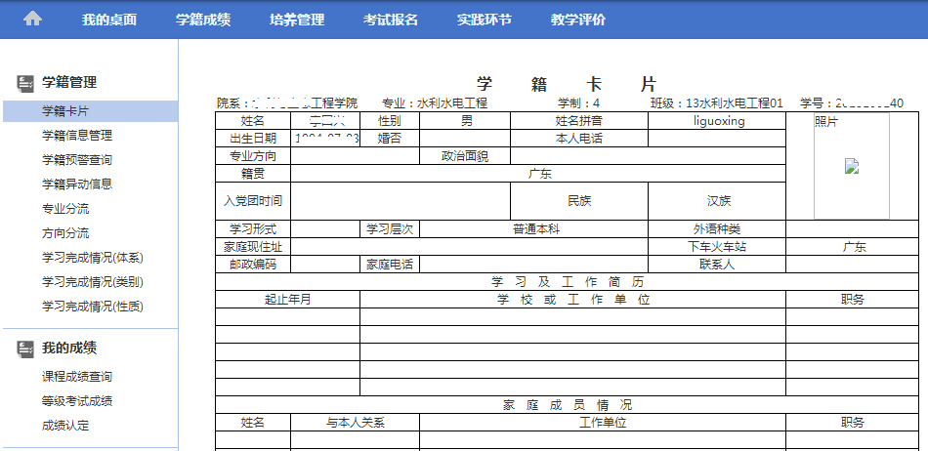
图20-3.1.1.9学籍卡片查看页面
    - 点击页面最底端的【打印】按钮，可将个人学籍卡片信息导出至excel表格并打印，如图20-3.1.1.10学籍卡片打印页面。
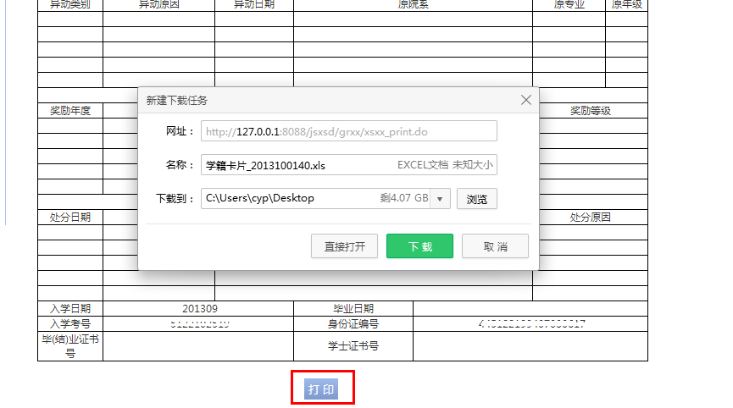
图20-3.1.1.10学籍卡片打印页面

学籍信息管理
    - 请依次点击【学籍成绩】-【学籍信息管理】，进入图20-3.1.2.11学籍信息核对页面，点击【增加】按钮，即可进行学籍信息核对操作。
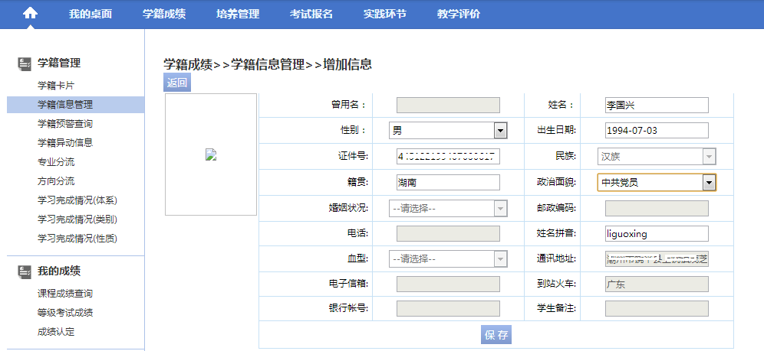
图20-3.1.2.11学籍信息核对页面
    - 在学生信息核对界面，学生可对自身需要调整的信息如“籍贯、政治面貌、婚姻状态、姓名拼音、血型”等字段进行核对修改，并【保存】即可完成学籍信息核对申请，如图20-3.1.2.12学籍信息核对列表页面。
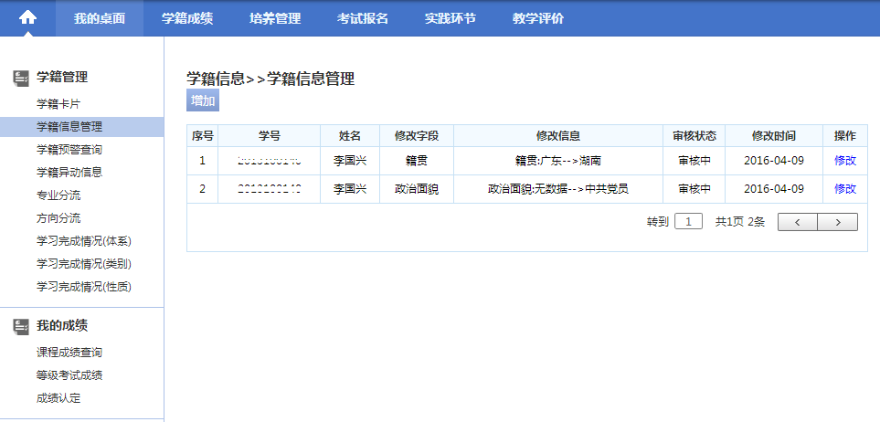
图20-3.1.2.12学籍信息核对列表页面
说明：
由教务系统管理中心控制学籍信息核对的时间范围和学生可修改调整的字段，学生可在时间范围内通过系统进行学籍信息核对，学籍信息核对时学生只能修改教务系统管理中心允许修改的字段，例如教务系统管理中心一般会设置不允许学生修改个人姓名、性别、身份证号等信息，允许修改政治面貌、籍贯、火车到站等信息。

学籍预警查询
    - 请依次点击【学籍成绩】-【学籍预警查询】，进入图20-3.1.3.13学籍预警查询页面，即可查询出学生个人的预警信息。
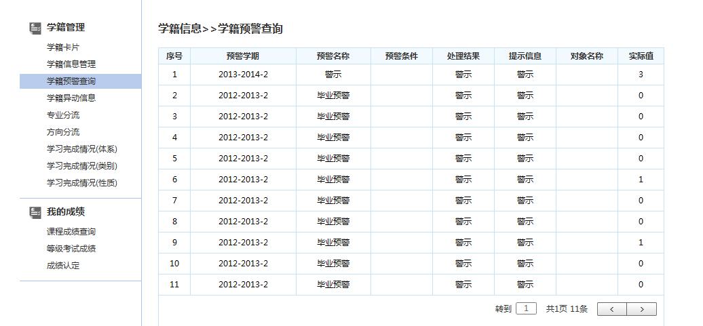
图20-3.1.3.13学籍预警查询页面

学籍异动信息
    - 请依次点击【学籍成绩】-【学籍异动信息】，进入图20-3.1.4.14学生异动申请页面，点击【申请异动】按钮，即可进行学籍异动申请操作。
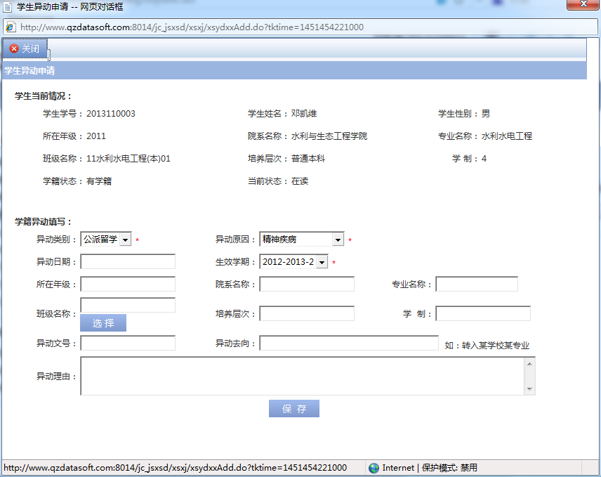
图20-3.1.4.14学生异动申请页面
    - 在学生异动申请界面，选择“异动类型、异动原因、异动后的班级”，输入“异动日期、异动文号、异动去向、异动原因”等字段，点击【保存】即可完成学籍异动信息申请操作，如下图20-3.1.4.15学籍异动信息列表页面。
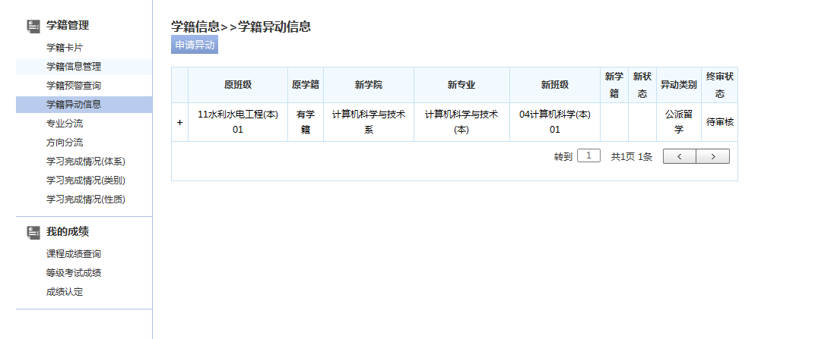
图20-3.1.4.15学籍异动信息列表页面

专业分流
    - 请依次点击【学籍成绩】-【专业分流】，进入图20-3.1.5.16专业分流页面。
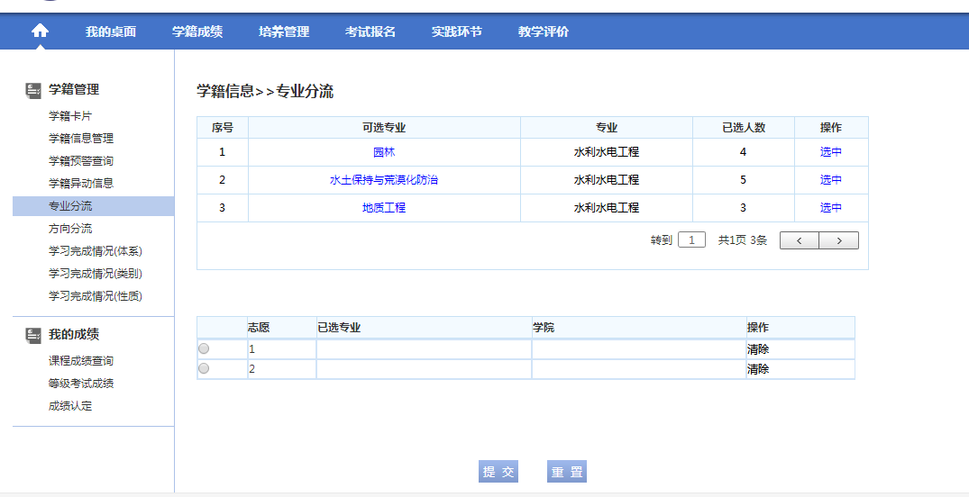
图20-3.1.5.16专业分流页面
    - 在专业分流申请界面，将要申请的专业选中放入对应的志愿，点击【提交】按钮即可完成专业分流申请操作，如图20-3.1.5.17专业分流申请页面。
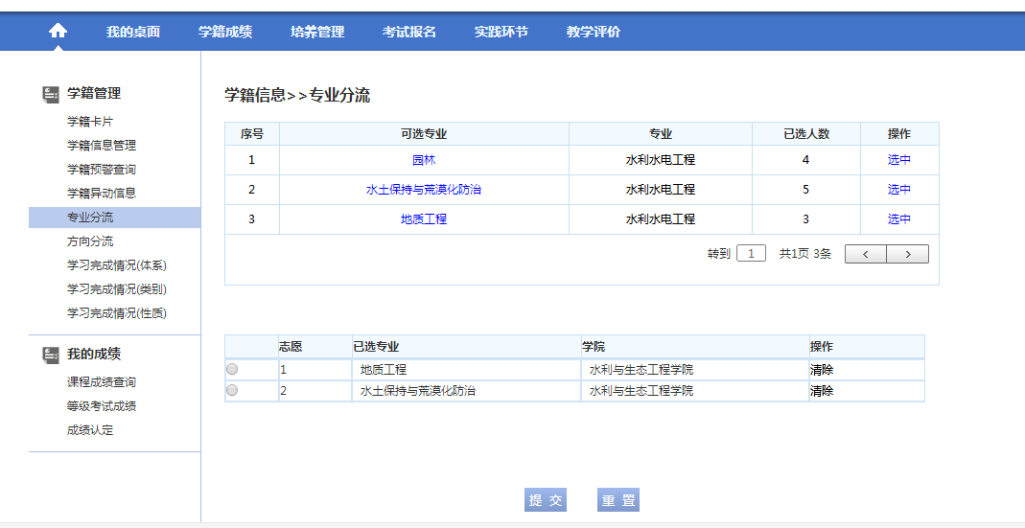
图20-3.1.5.17专业分流申请页面

方向分流
    - 请依次点击【学籍成绩】-【方向分流】，进入图20-3.1.6.18方向分流页面。
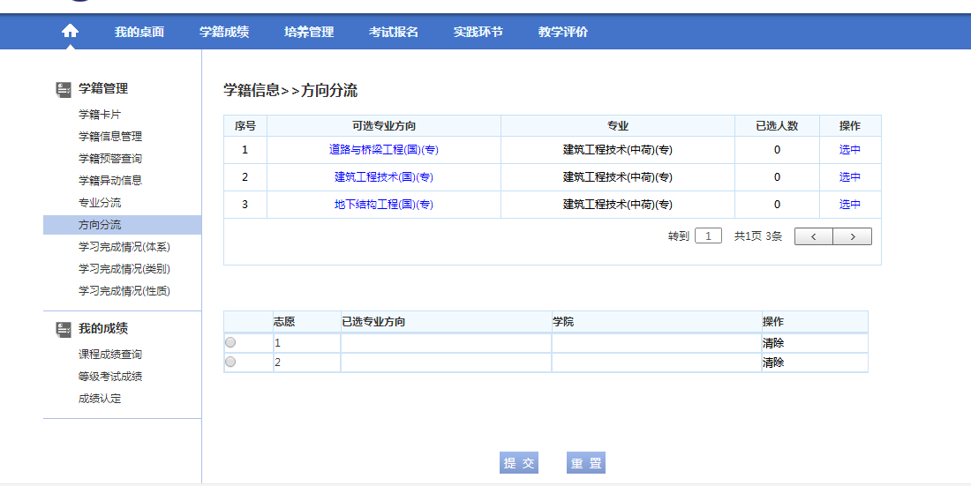
图20-3.1.6.18方向分流页面
    - 在方向分流申请界面，将要申请的专业选中放入对应的志愿，点击【提交】按钮即可完成方向分流申请操作，如图20-3.1.6.19方向分流申请页面。
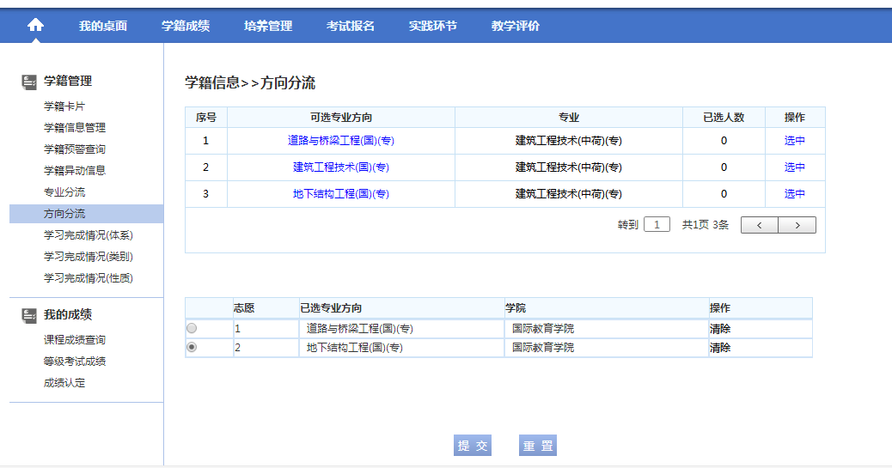
图20-3.1.6.19方向分流申请页面

学习完成情况(体系)
    - 请依次点击【学籍成绩】-【学分完成情况（体系）】，进入图20-3.1.7.20学分完成情况（体系）查询页面。
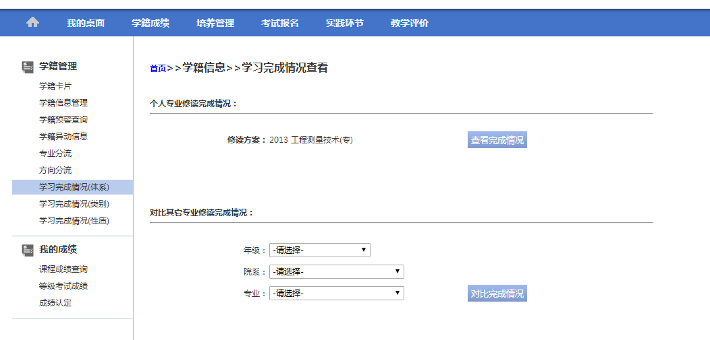
图20-3.1.7.20学分完成情况（体系）查询页面
说明：
【对比其他专业修读完成情况】：选择年级、院系、专业，可对比查看个人学业修读情况与其他专业培养方案对比完成情况。
    - 在学分完成情况（体系）查询界面，点击【查看完成情况】按钮即可完成查询操作，如图20-3.1.7.21学分完成情况（体系）结论页面。
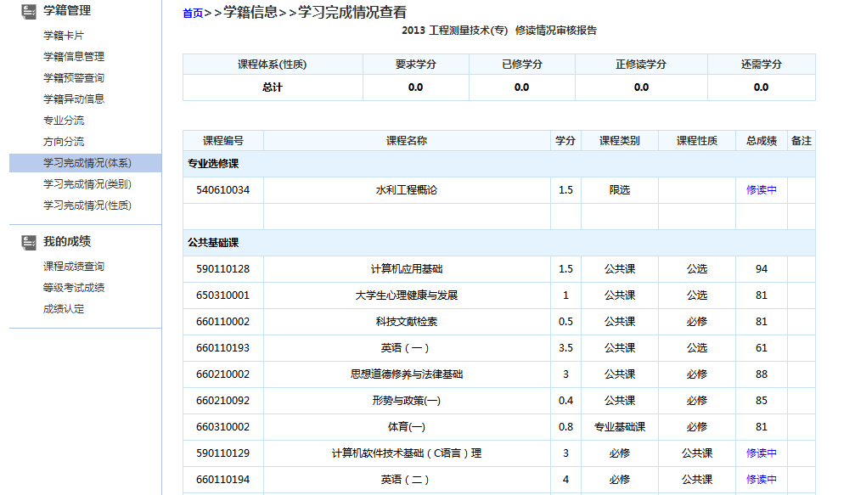
图20-3.1.7.21学分完成情况（体系）结论页面

学习完成情况(类别)
    - 请依次点击【学籍成绩】-【学分完成情况（类别）】，进入图20-3.1.8.22学分完成情况（类别）查询页面。
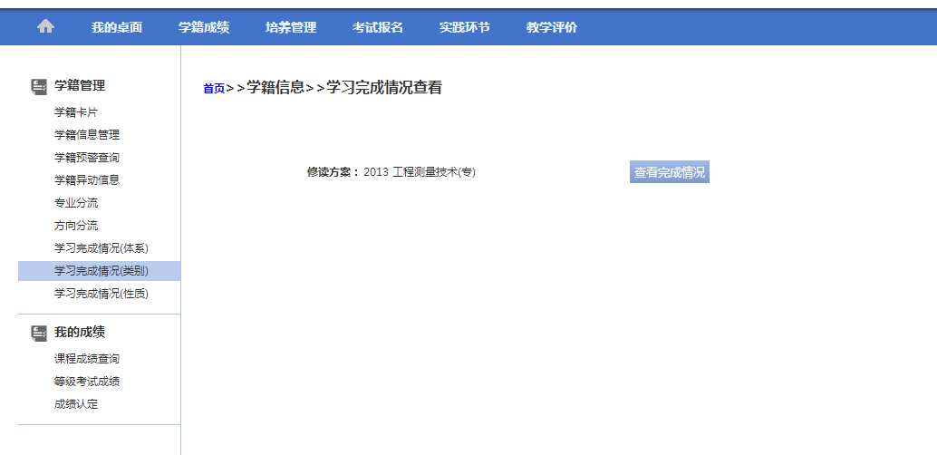
图20-3.1.8.22学分完成情况（类别）查询页面
    - 在学分完成情况（类别）查询界面，点击【查看完成情况】按钮即可完成查询操作，如图20-3.1.8.23学分完成情况（类别）结论页面。
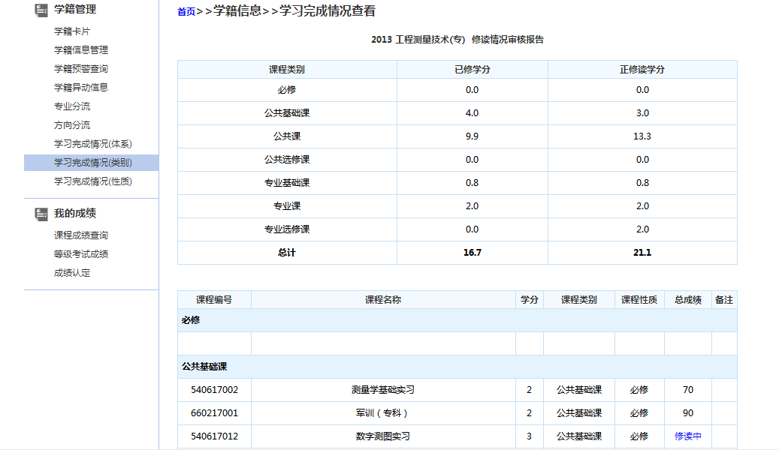
图20-3.1.8.23学分完成情况（类别）结论页面

学习完成情况(性质)
    - 请依次点击【学籍成绩】-【学分完成情况（性质）】，进入图20-3.1.9.24学分完成情况（性质）查询页面。
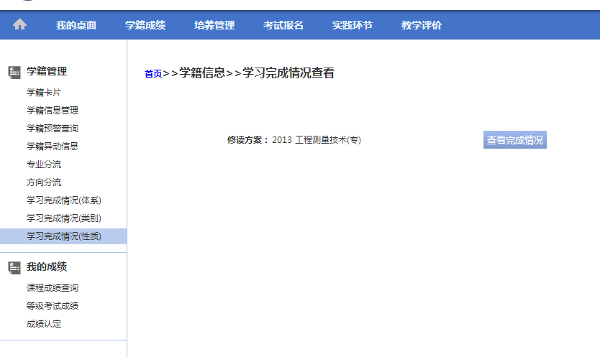
图20-3.1.9.24学分完成情况（性质）查询页面
    - 在学分完成情况（性质）查询界面，点击【查看完成情况】按钮即可完成查询操作，如图20-3.1.9.25学分完成情况（性质）结论页面。
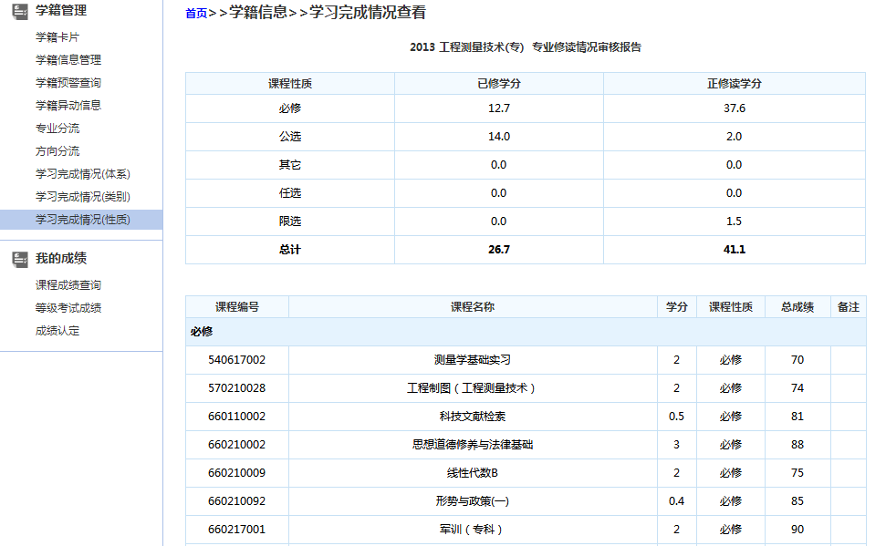
图20-3.1.9.25学分完成情况（性质）结论页面

我的成绩
为学生用户提供课程成绩相关的各项查询、互动和申报服务。学生可通过系统查询所有的课程成绩、等级考试成绩、异动的学生可提交成绩认定申请。

课程成绩查询
    - 请依次点击【学籍成绩】-【课程成绩查询】，进入图20-3.2.1.26课程成绩查询页面。
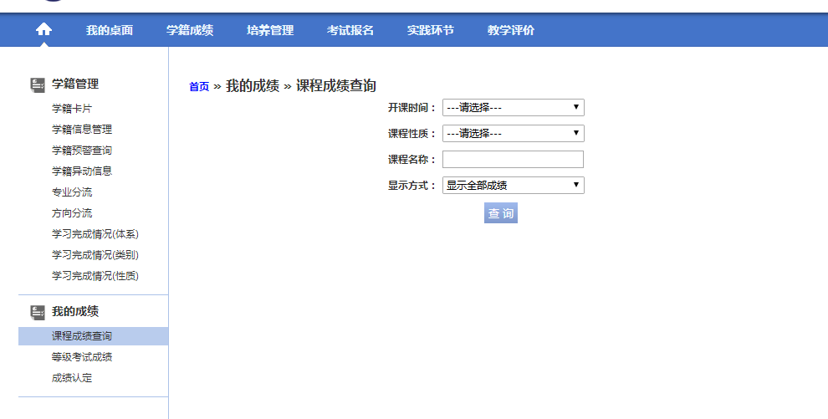
图20-3.2.1.26课程成绩查询页面
说明：
【开课时间】：选择课程的开课学年学期，按学年学期查询课程成绩。
【课程性质】：从下拉列表选择课程性质，按课程性质查询课程成绩。
【课程名称】：输入课程名称，按课程名称查询课程成绩。
【显示方式】：可以设置“显示全部成绩”或“显示最好成绩”。
    - 在课程成绩查询界面，输入查询条件，点击【查询】按钮即可完成查询操作，如图20-3.2.1.27课程成绩列表页面。
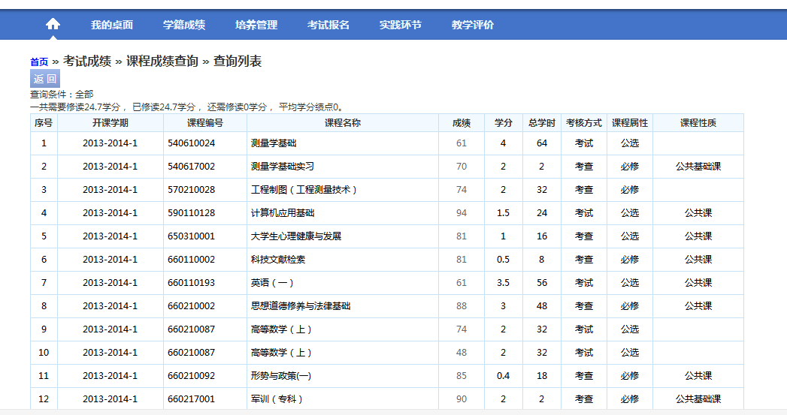
图20-3.2.1.27课程成绩列表页面

等级考试成绩
    - 请依次点击【学籍成绩】-【等级考试成绩】，即可查询所有参加的等级考试成绩，如图20-3.2.2.28成绩考试成绩查询页面。
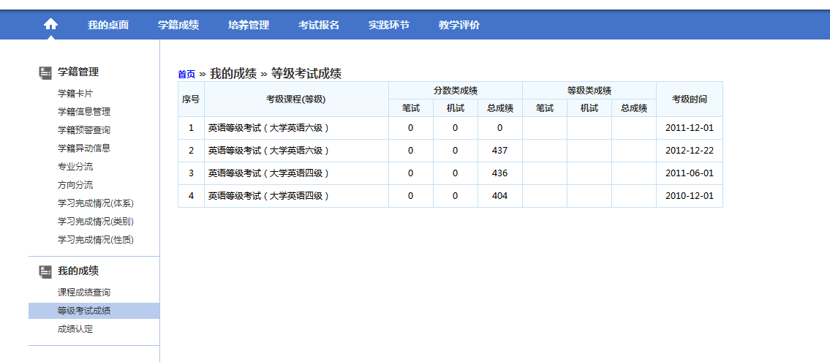
图20-3.2.2.28成绩考试成绩查询页面

成绩认定
    - 请依次点击【学籍成绩】-【成绩认定】，进入图20-3.2.3.29成绩认定管理页面。
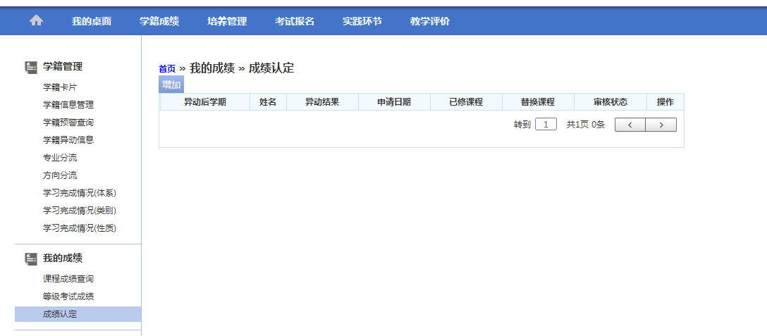
图20-3.2.3.29成绩认定管理页面
    - 点击【增加】按钮，进入图20-3.2.3.30成绩认定课程列表页面。
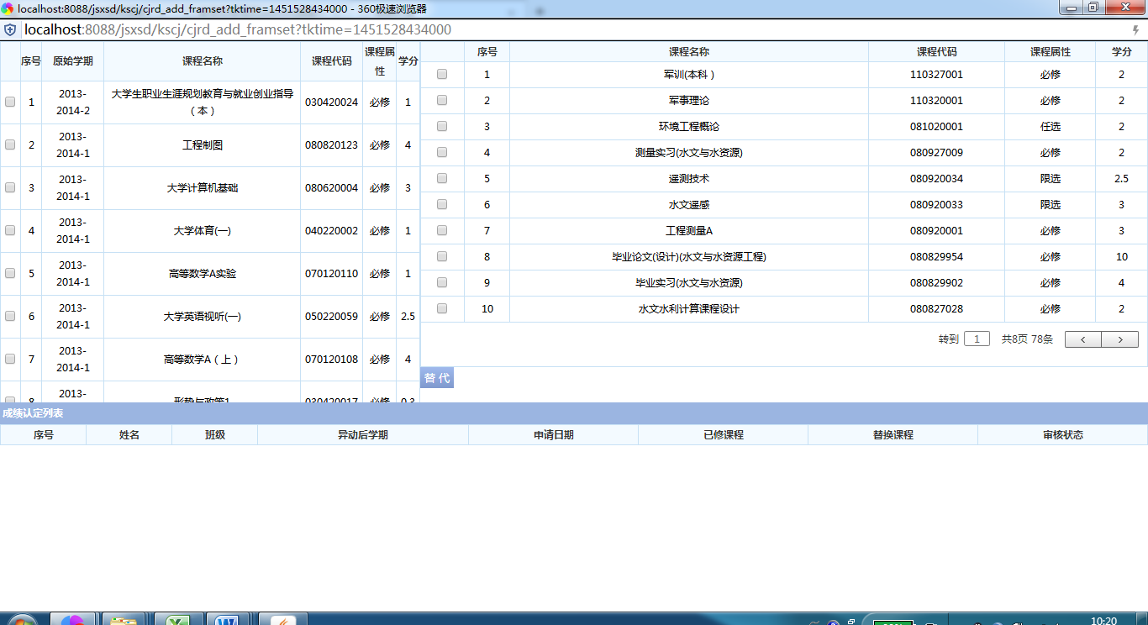
图20-3.2.3.30成绩认定课程列表页面
    - 选择左边原始学期的课程与右边新课程，点击【替代】按钮，进入图20-3.2.3.31成绩认定课程替代页面。
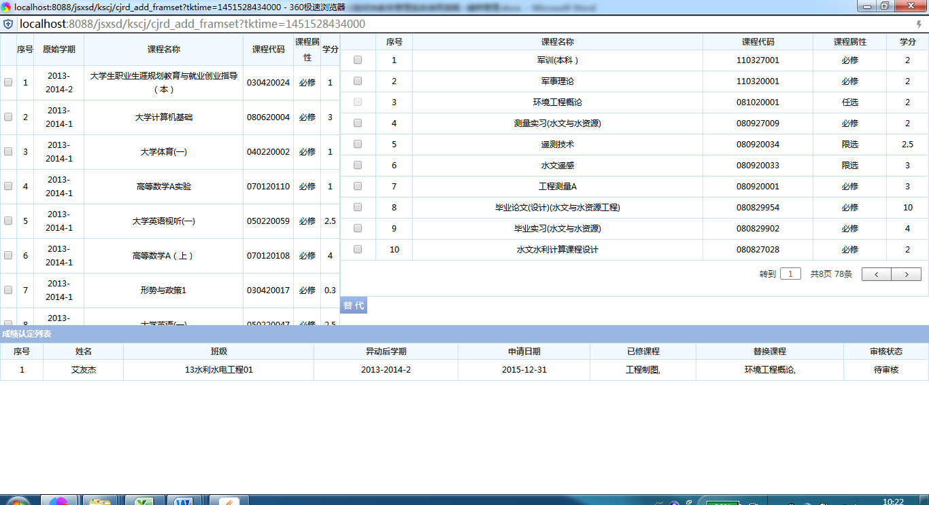
图20-3.2.3.31成绩认定课程替代页面
    - 回到成绩认定管理页面，针对当前已提交替代的课程，点击【送审】按钮，即可完成成绩认定申请操作，如图20-3.2.3.32成绩认定送审页面。
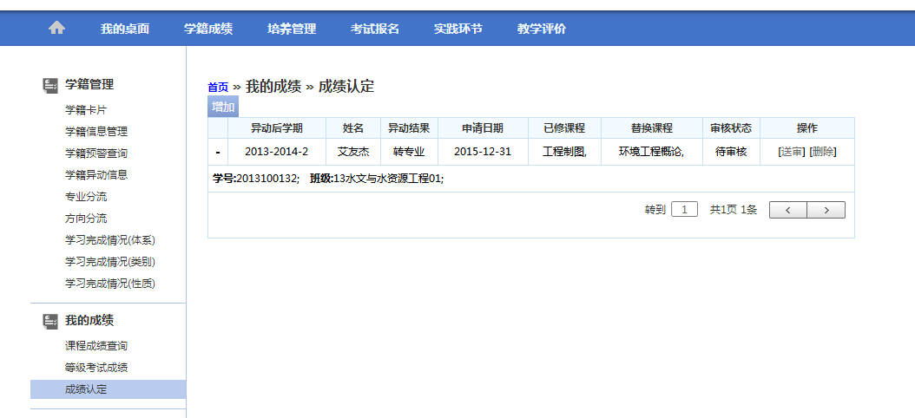
图20-3.2.3.32成绩认定送审页面

培养管理
为学生用户提供培养方案、个人课表、个人选课、教材管理、辅修管理等教学工作的查询、互动和申报服务。主要功能包括培养大纲及明细方案、各类课表信息查询、学生在线选课、个人教材账目管理、辅修专业报名管理。

培养方案
查询个人所在专业、年级的完全培方案，了解每个学期课程开设管理情况等。主要功能包括培养方案大纲查询、指导培养方案查询、教学进程查询、教学执行计划查询。

培养方案大纲
    - 请依次点击【培养管理】-【培养方案大纲】，进入图20-4.1.1.33培养方案大纲列表查询页面。
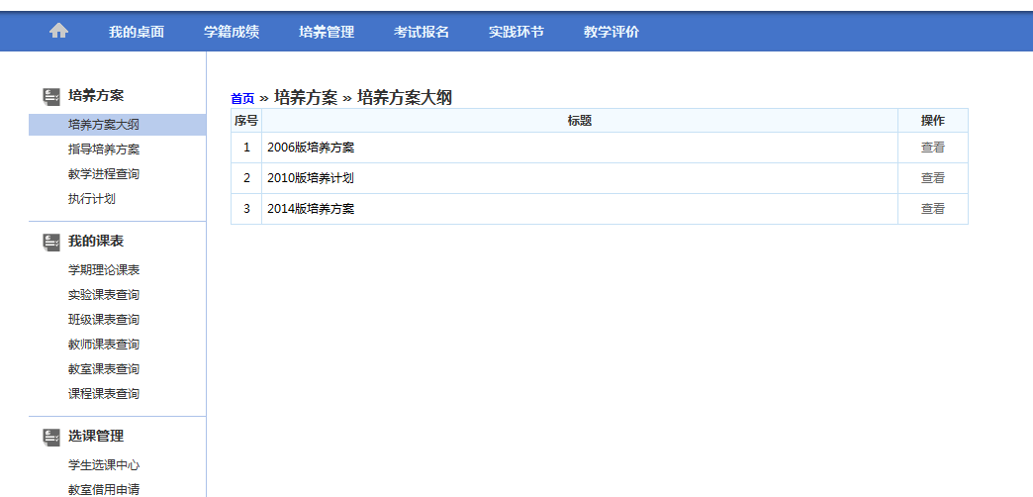
图20-4.1.1.33培养方案大纲列表查询页面
    - 选择某一条大纲，点击【查看】，即可查看大纲对应内容，如图20-4.1.1.34培养方案大纲明细界面。
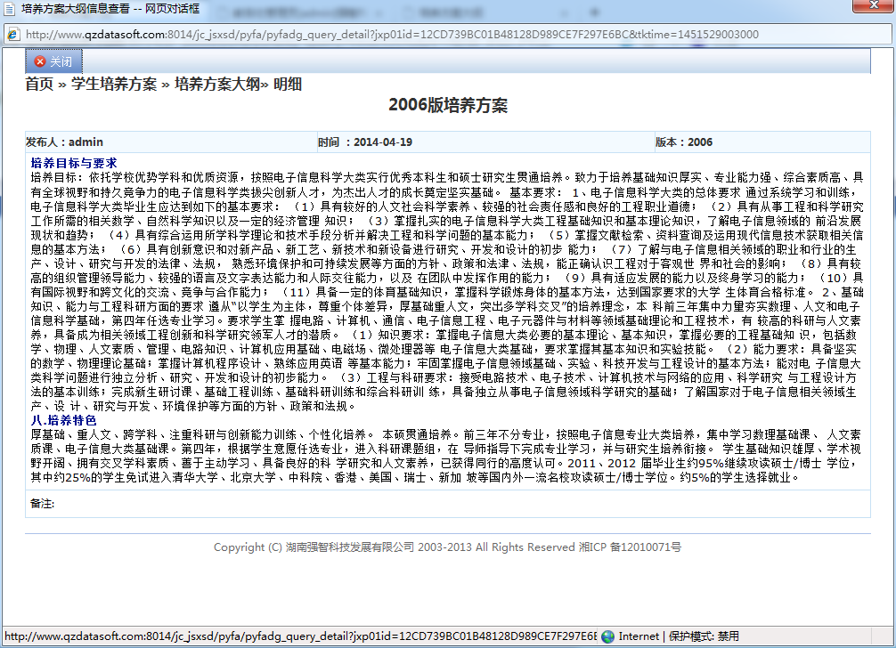
图20-4.1.1.34培养方案大纲明细界面

指导培养方案
    - 请依次点击【培养管理】-【指导培养方案】，即可查询本专业指导培养方案内容，如图20-4.1.2.35指导培养方案查询页面。
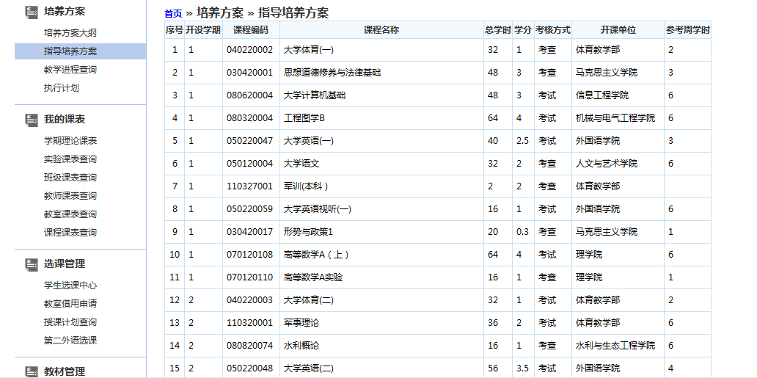
图20-4.1.2.35指导培养方案查询页面

教学进程查询
    - 请依次点击【培养管理】-【教学进程查询】，即可查询教学进程内容，如图20-4.1.3.36教学进程查询页面。
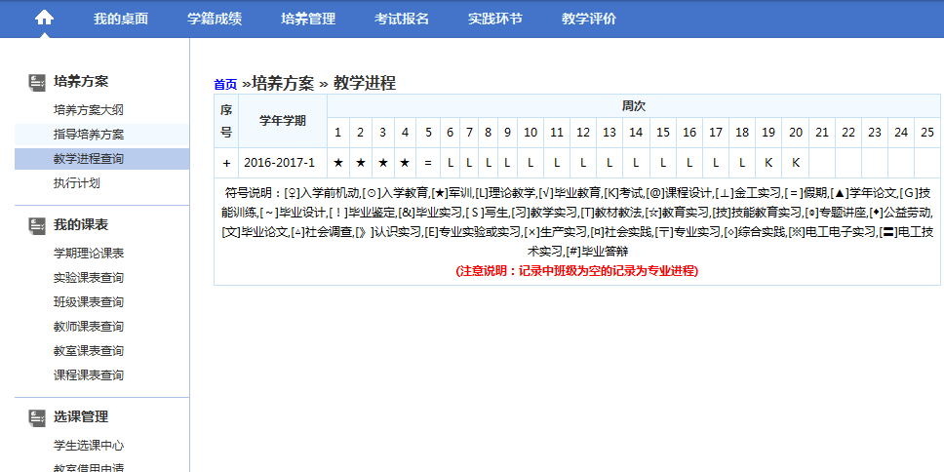
图20-4.1.3.36教学进程查询页面

执行计划
    - 请依次点击【培养管理】-【执行计划】，即可查询执行计划内容，如图20-4.1.4.37执行计划查询页面。
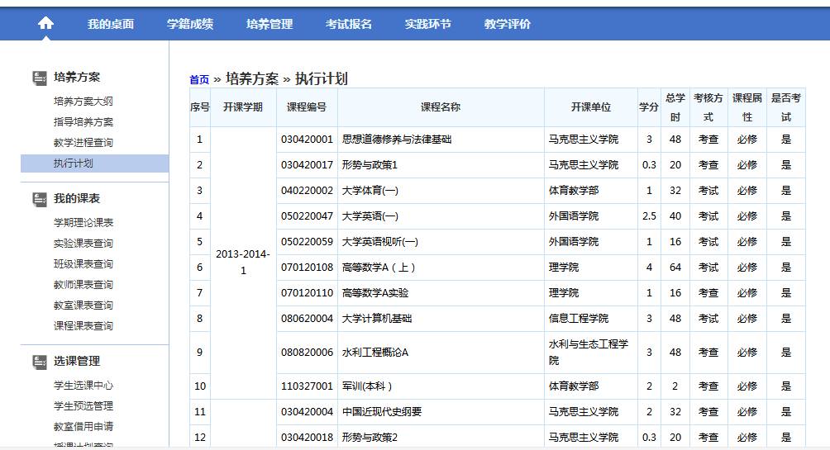
图20-4.1.4.37执行计划查询页面

我的课表
各类课程的查询和打印操作。学生可通过系统查询个人理论课表、实验课表；按班级、教师、教室、课程查询和打印全校性课表。

学期理论课表
    - 请依次点击【培养管理】-【学期理论课表】，即可查询学期理论课表，如图20-4.2.1.38学期理论课表查询页面。
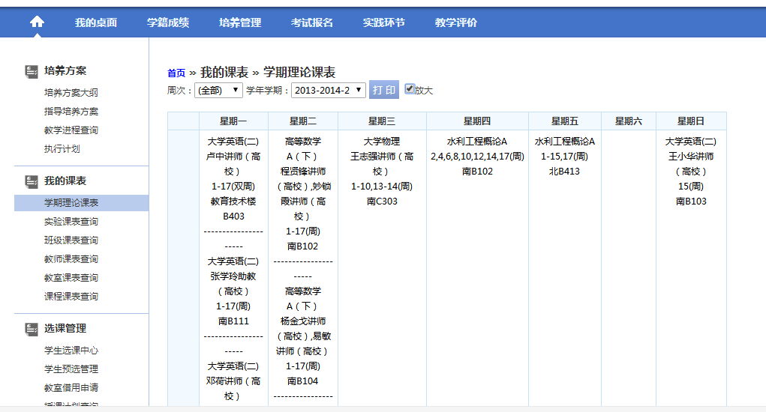
图20-4.2.1.38学期理论课表查询页面

实验课表查询
    - 请依次点击【培养管理】-【实验课表查询】，即可查询实验课表，如图20-4.2.2.39实验课表查询页面。
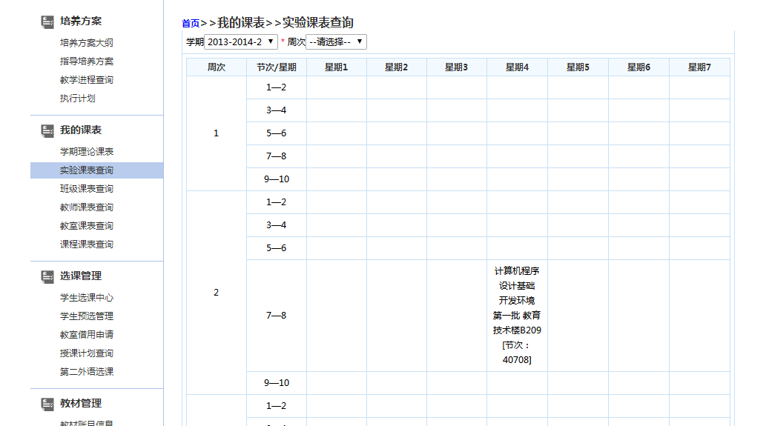
图20-4.2.2.39实验课表查询页面

班级课表查询
    - 请依次点击【培养管理】-【班级课表查询】，即可查询班级课表，如图20-4.2.3.40班级课表查询页面。
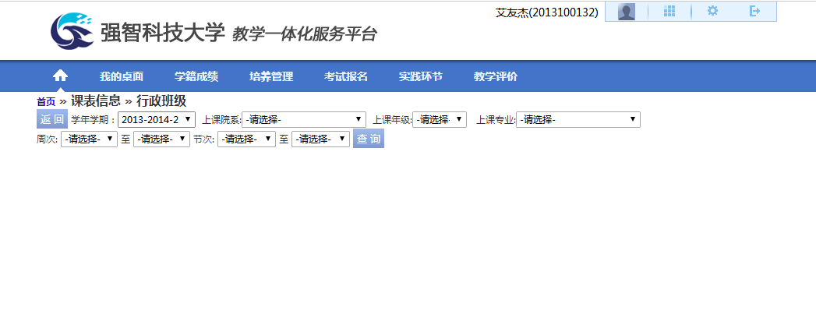
图20-4.2.3.40班级课表查询页面
    - 输入班级课表查询条件，点击【查询】按钮，即可完成班级课表查询，如图20-4.2.3.41班级课表页面。
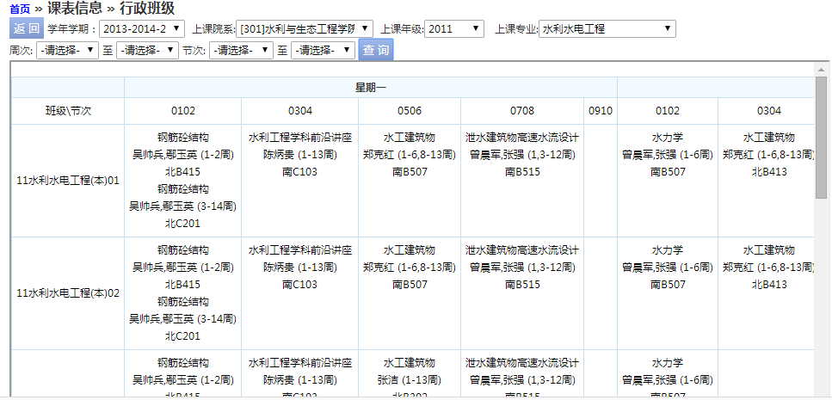
图20-4.2.3.41班级课表页面

教师课表查询
    - 请依次点击【培养管理】-【教师课表查询】，即可查询教师课表，如图20-4.2.4.42教师课表查询页面。
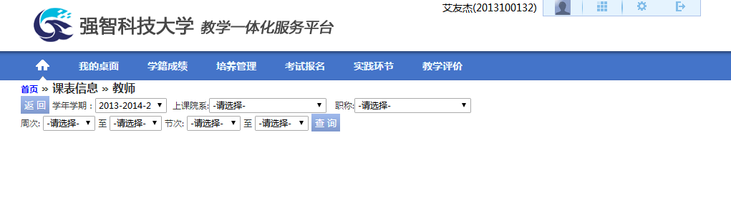
图20-4.2.4.42教师课表查询页面
    - 输入教师课表查询条件，点击【查询】按钮，即可完成教师课表查询，如图20-4.2.4.43教师课表页面。
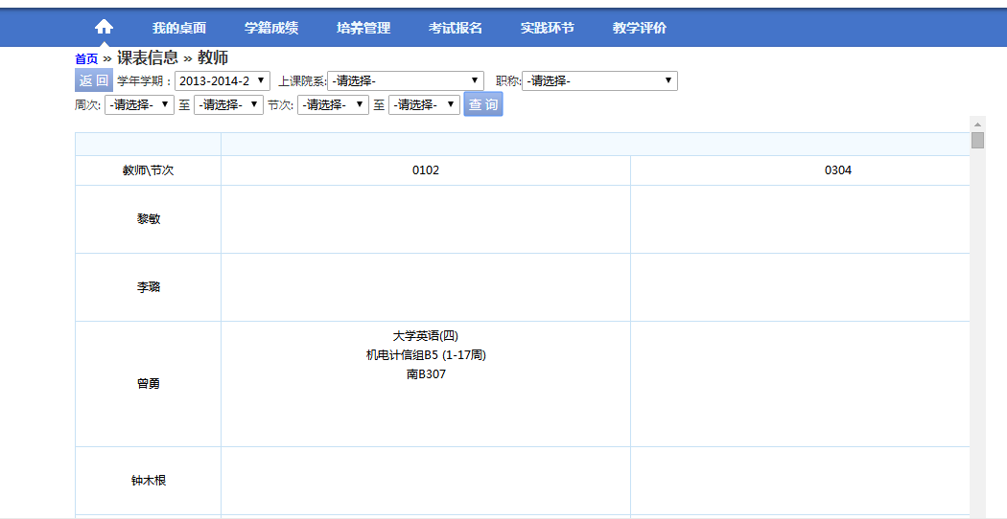
图20-4.2.4.43教师课表页面

教室课表查询
    - 请依次点击【培养管理】-【教室课表查询】，即可查询教室课表，如图20-4.2.5.44教室课表查询页面。
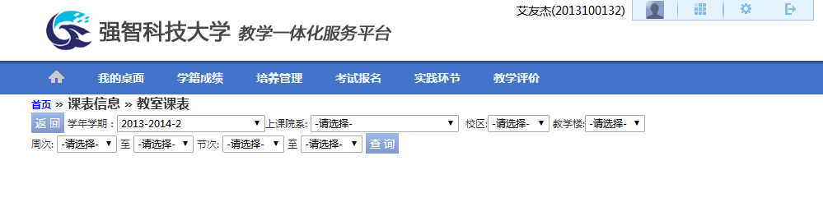
图20-4.2.5.44教室课表查询页面
    - 输入教室课表查询条件，点击【查询】按钮，即可完成教室课表查询，如图20-4.2.5.45教室课表页面。
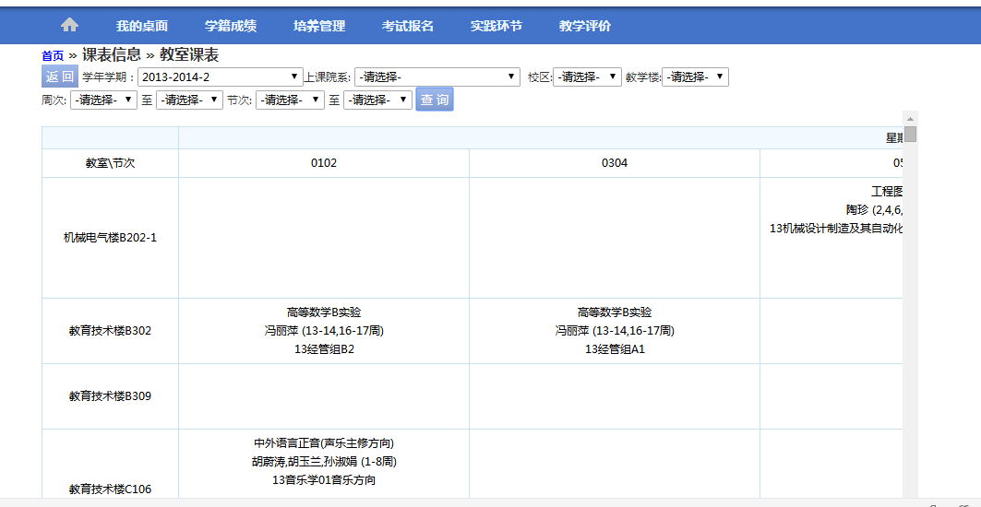
图20-4.2.5.45教室课表页面

课程课表查询
    - 请依次点击【培养管理】-【课程课表查询】，即可查询课程课表，如图20-4.2.6.46课程课表查询页面。
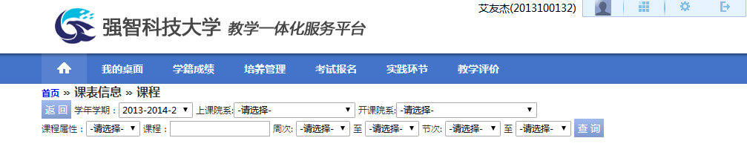
图20-4.2.6.46课程课表查询页面
    - 输入课程课表查询条件，点击【查询】按钮，即可完成课程课表查询，如图20-4.2.6.47课程课表页面。
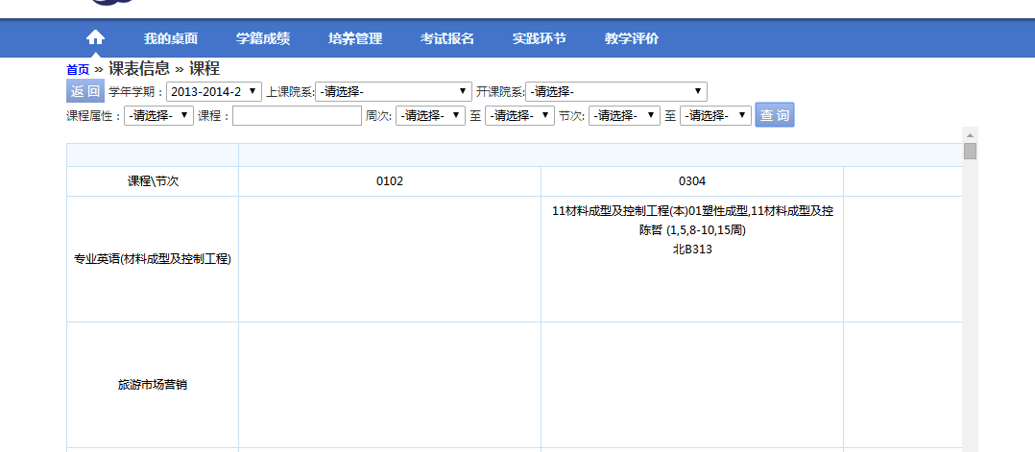
图20-4.2.6.47课程课表页面

选课管理
学生用户通过系统完成学年学期选课或退选工作，随时了解选课结果情况；查询课程授课计划；查询教室使用情况，并可借用教室。
在选课起止时间范围内学生可通过系统参与选课；通过系统查询教室空闲情况并能提交教室借用申请；查询课程授课计划。

学生选课中心
    - 请依次点击【培养管理】-【学生选课中心】，进入图20-4.3.1.48选课中心页面。
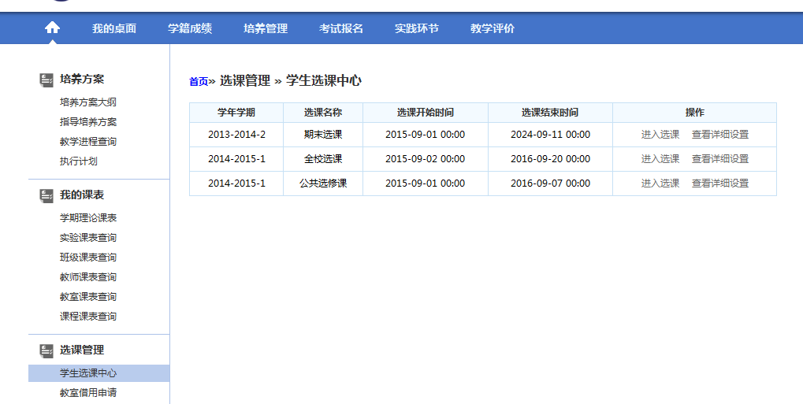
图20-4.3.1.48选课中心页面
    - 在规定的时间范围内，点击【进入选课】，进入图20-4.3.1.49选课课程页面。
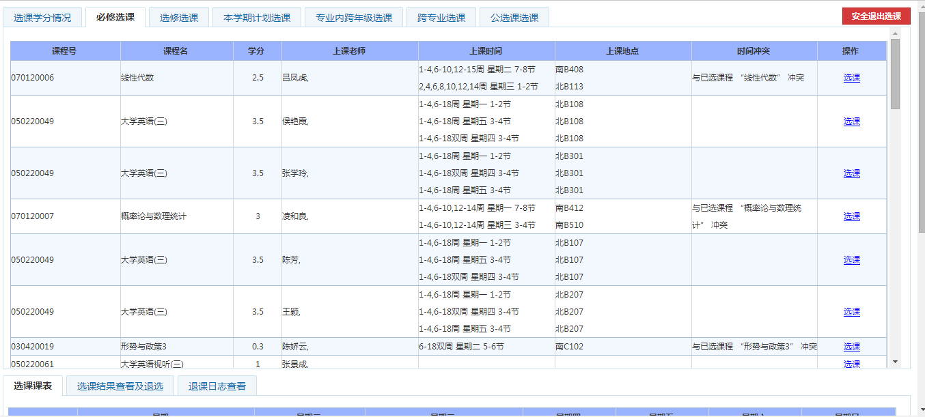
图20-4.3.1.49选课课程页面
    - 找到需要选的课程记录，点击【选课】，即可完成选课操作，如图20-4.3.1.50学生选课页面。
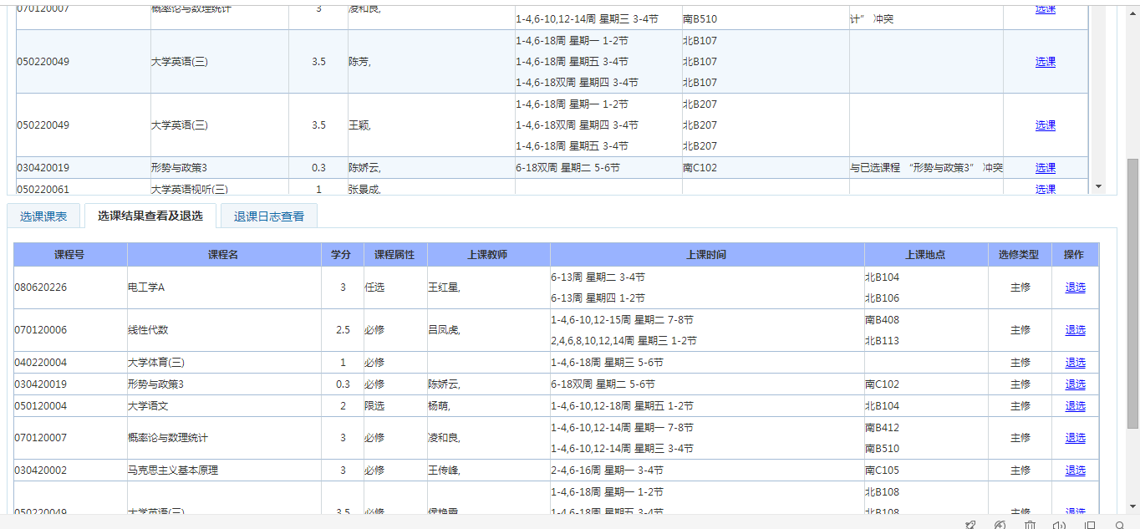
图20-4.3.1.50学生选课页面
说明：
【退选】：针对已选课，如果想要退选，点击【退选】，即可完成退选操作。

教室借用申请
    - 请依次点击【培养管理】-【教室借用申请】，进入图20-4.3.2.51教室借用查询页面。
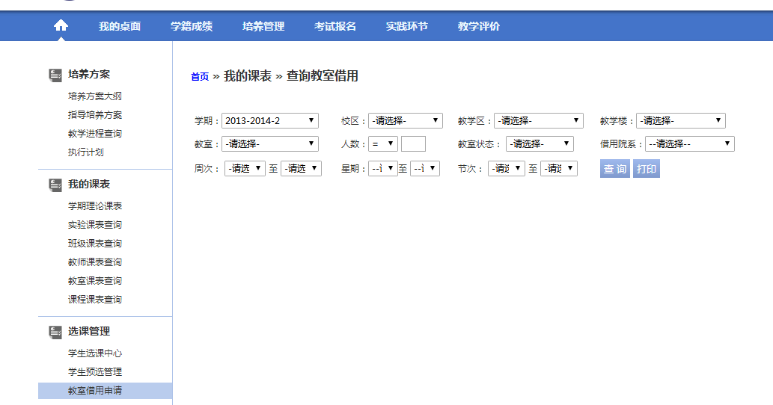
图20-4.3.2.51教室借用查询页面
    - 输入查询条件，可以查询出对应条件下的所有教室使用状态，如图20-4.3.2.52教室使用状态查询页面。
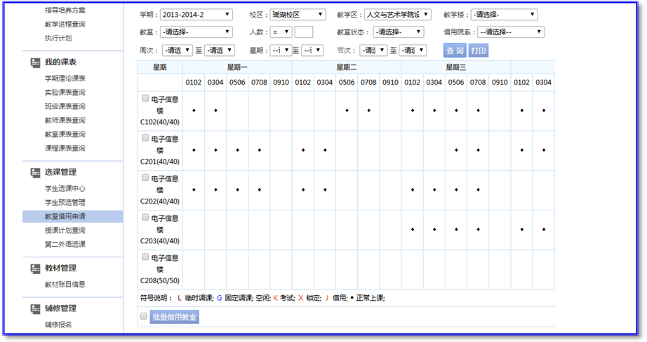
图20-4.3.2.52教室使用状态查询页面
    - 找到空白教室，双击鼠标，进入教室借用申请界面，输入借用周次及备注等信息，点击【保存】按钮，即可完成教室借用申请，如图20-4.3.2.53教室借用页面。
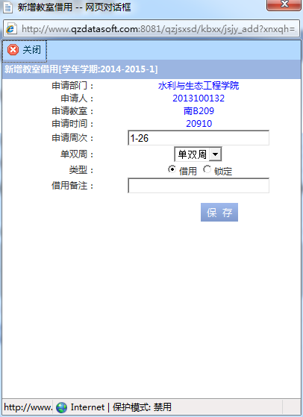
图20-4.3.2.53教室借用页面

授课计划查询
    - 请依次点击【培养管理】-【授课计划查询】，进入图20-4.3.3.54授课计划查询页面。
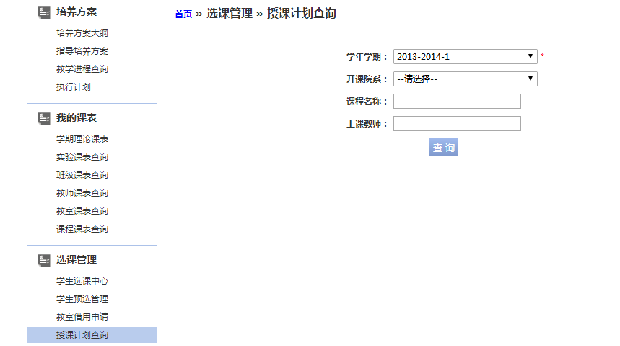
图20-4.3.3.54授课计划查询页面
    - 选择学年学期、开课院系，输入课程名称、上课教师，点击【查询】按钮，即可进入图20-4.3.3.55授课信息页面。
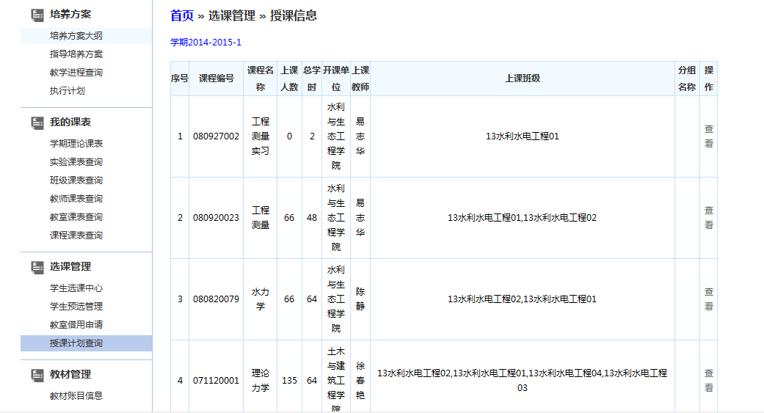
图20-4.3.3.55授课信息页面

教材管理
针对教材管理工作的要求，对所征订教材账目结算情况进行查询等。学生可通过系统查询个人教材账目明细。

教材账目信息
    - 请依次点击【培养管理】-【教材账目信息】，即可查询学生教材账目信息，如图20-4.4.1.56教材账目信息页面。
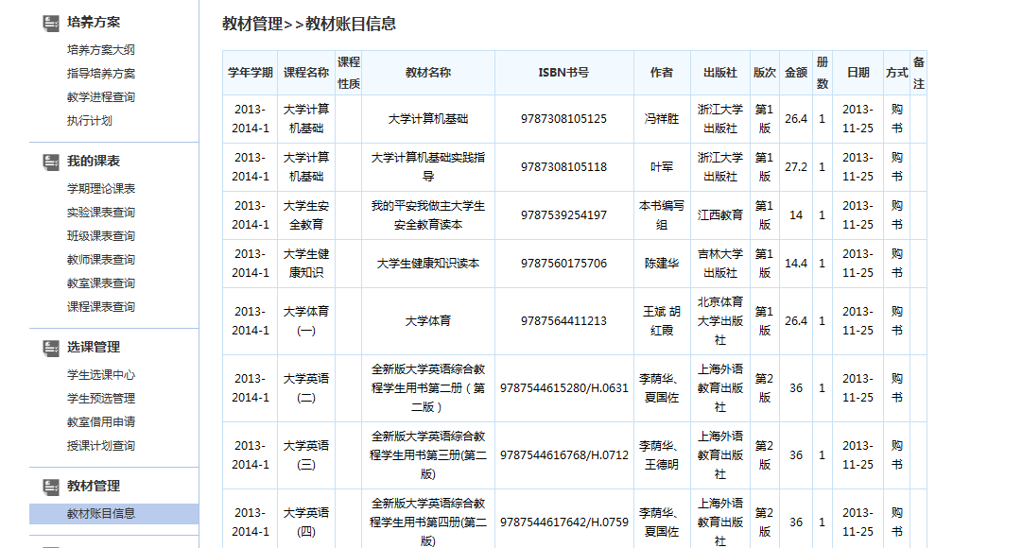
图20-4.4.1.56教材账目信息页面

辅修管理
教务系统管理中心确定辅修专业后，由学生进行辅修专业志愿填报，根据学生报名情况及辅修专业修读要求，经教务系统管理中心审核后确定学生辅修专业。在辅修报名控制的起止时间范围内，学生通过系统进行辅修报名。

辅修报名
    - 请依次点击【培养管理】-【辅修报名】，即可进入图20-4.5.1.57辅修报名信息查询页面。
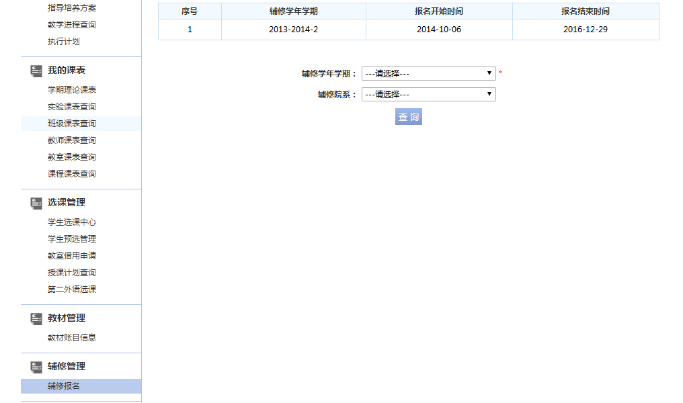
图20-4.5.1.57辅修报名信息查询页面
    - 选择学年学期，在规定时间范围内，点击【查询】按钮，即可进入图20-4.5.1.58辅修专业列表页面。
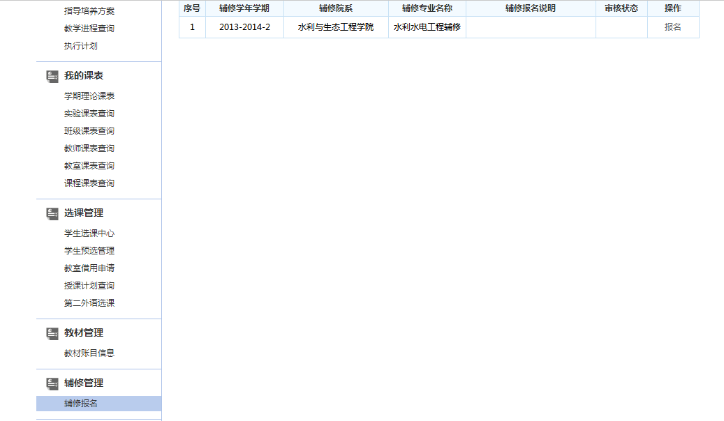
图20-4.5.1.58辅修专业列表页面
    - 在要报名的辅修专业后点击【报名】，即可完成辅修专业的选定，报名后点击【送审】按钮，即可完成辅修报名，如图20-4.5.1.59辅修报名页面。
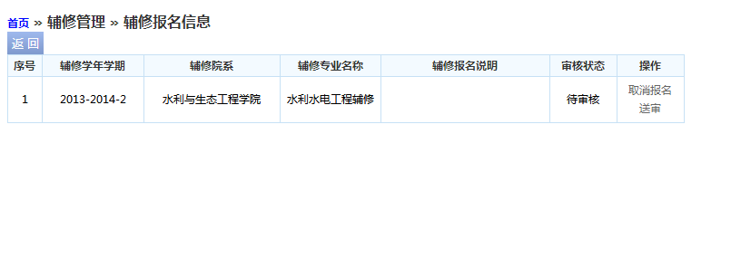
图20-4.5.1.59辅修报名页面

考试报名
教务处管理人员对各类资格考试进行总体安排，学生用户可通过系统实现考试相关的查询、互动、申报服务。
学生用户可通过系统提交缓考免考申请，查询学年学期各门课程考试安排结果，进行社会化考试报名操作，对补重考试、毕业清考等在线报名，毕业设计全过程管理。

我的申请
针对各门课程考试，允许学生进行缓考或提交个人免考申请，经教务系统管理中心审核通过后生效。学生可以在教务处规定的时间内，网上对需要缓考或免考的课程进行报名操作。

缓考申请
    - 请依次点击【考试报名】-【缓考申请】，即可进入图20-5.1.1.60缓考课程查询页面。
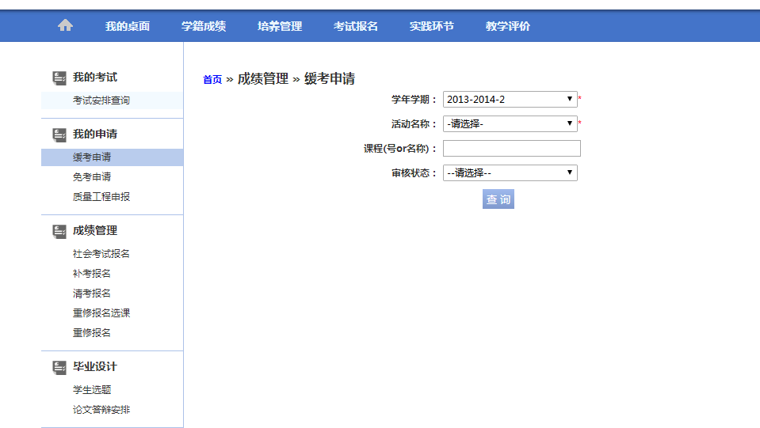
图20-5.1.1.60缓考课程查询页面
    - 选择好学年学期、活动名称，点击【查询】按钮，即可查询所有考试安排的课程，如图20-5.1.1.61缓考课程列表页面。
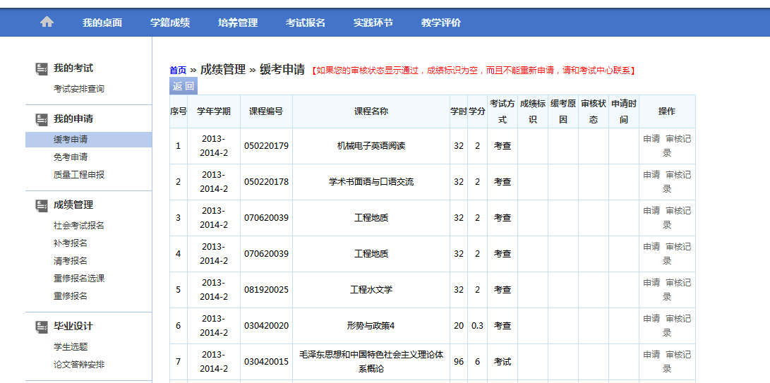
图20-5.1.1.61缓考课程列表页面
    - 在要申请缓考的课程后点击【申请】按钮，输入缓考申请原因，点击【确认】按钮，如图20-5.1.1.62缓考申请页面。
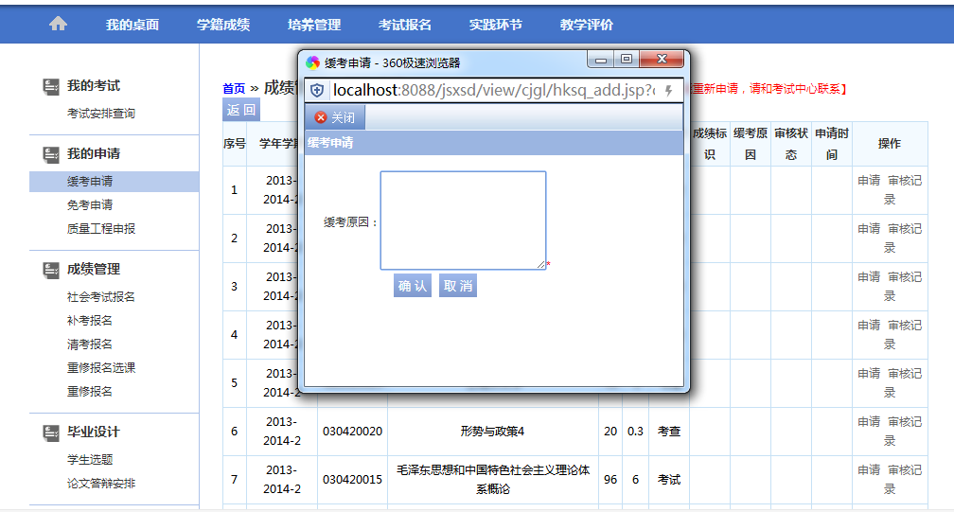
图20-5.1.1.62缓考申请页面
    - 申请完成后，针对已申请缓考的课程确认无误后，点击【送审】按钮，即可完成整个缓考申请操作，如图20-5.1.1.63缓考送审页面。
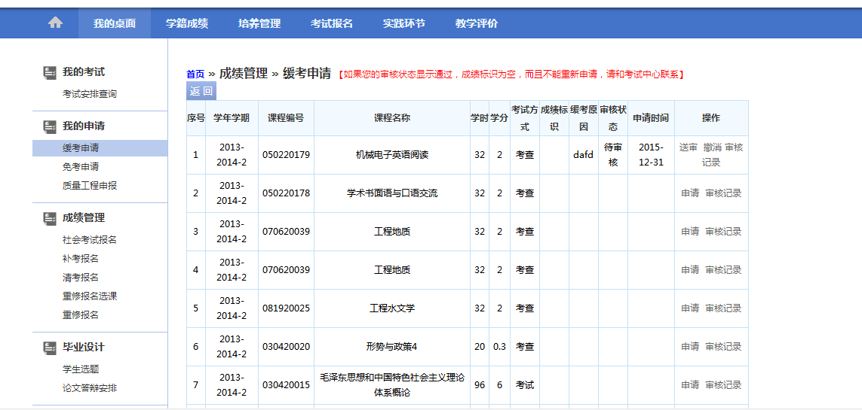
图20-5.1.1.63缓考送审页面

免考申请
    - 请依次点击【考试报名】-【免考申请】，即可进入图20-5.1.2.64免考课程查询界面。
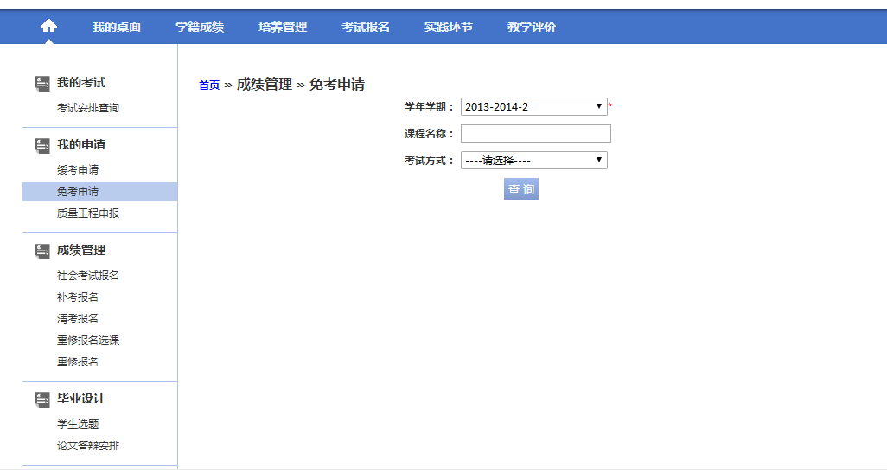
图20-5.1.2.64免考课程查询界面
    - 选择好学年学期，点击【查询】按钮，即可查询所有免考申请的课程，如图20-5.1.2.65免考课程列表界面。
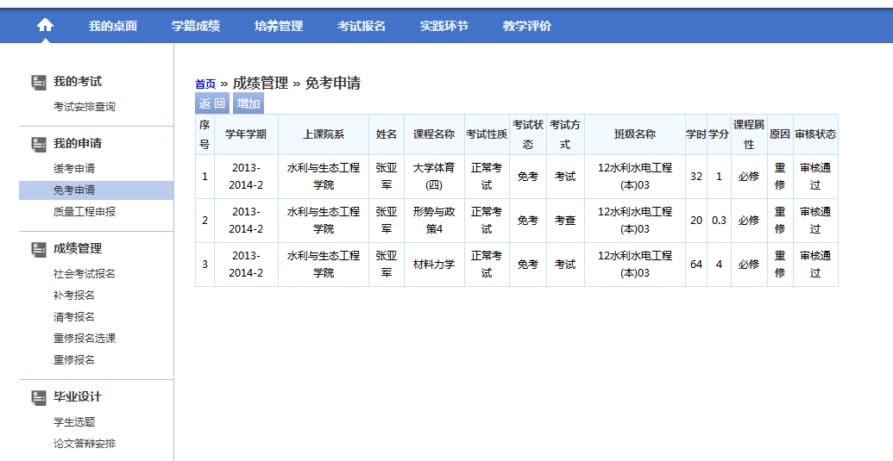
图20-5.1.2.65免考课程列表界面
    - 点击【增加】按钮，即可查询所有待考试的课程，如图20-5.1.2.66待考课程列表界面。
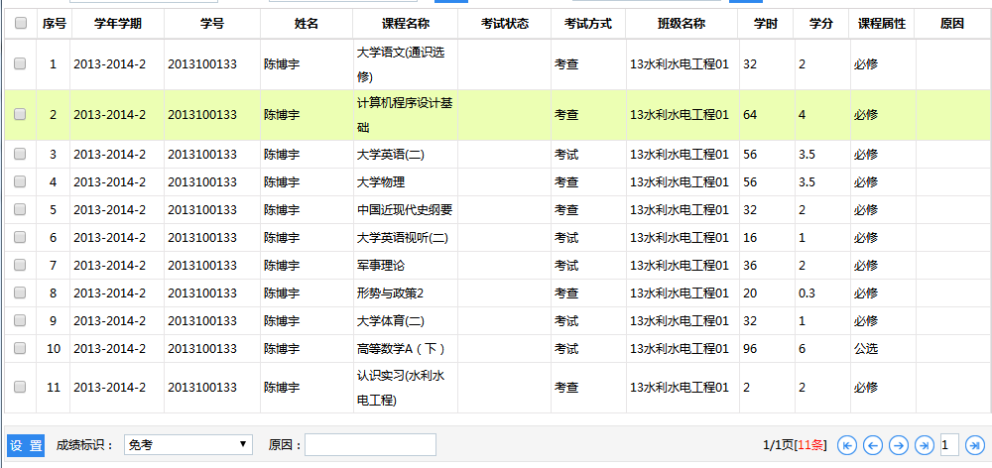
图20-5.1.2.66待考课程列表界面
    - 找到需要申请免考的课程，点击【选择】，输入免考原因，即可完成免考课程申报。

我的考试
考试安排成功后，允许学生用户查询各门考试安排信息。学生用户可通过系统查询指定学年学期的考试安排信息。

考试安排查询
    - 请依次点击【考试报名】-【考试安排查询】，进入图20-5.2.1.67考试安排查询页面。
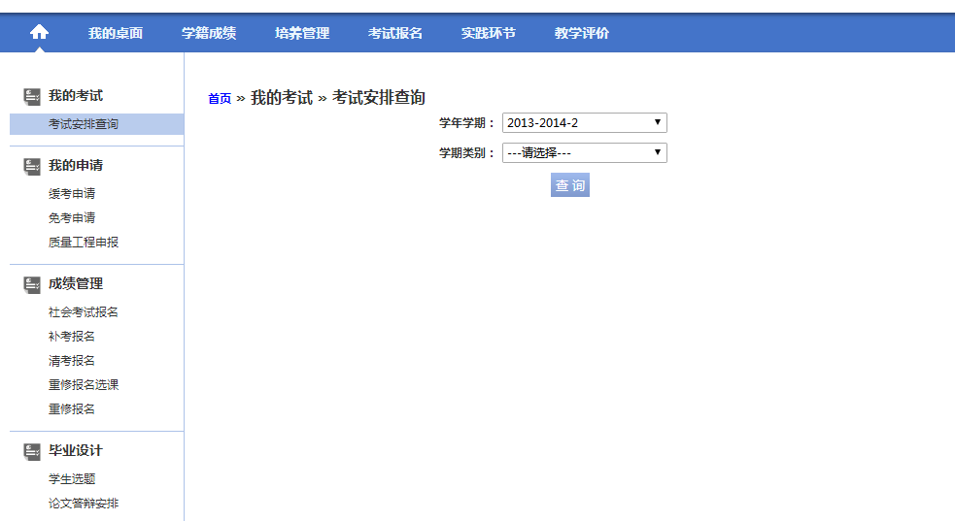
图20-5.2.1.67考试安排查询页面
    - 选择要查询的学年学期及学期类别，即可得到考试安排查询结果，如图20-5.2.1.68考试安排明细页面。
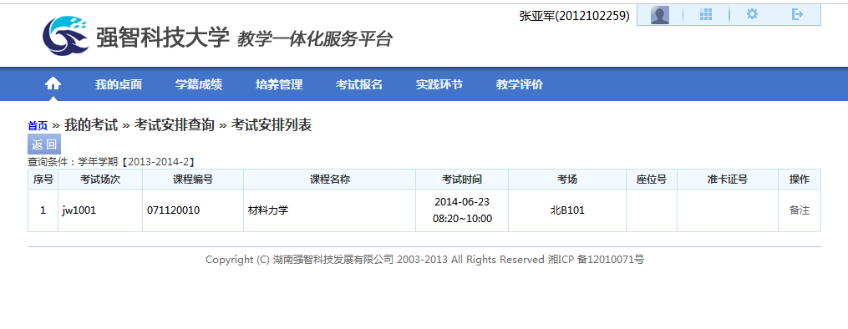
图20-5.2.1.68考试安排明细页面

成绩管理
根据等级考试管理的需要，允许学生用户进行在线报名；针对考试没有通过的课程，学生用户可在线进行考试报名操作。学生可在线进行社会考试报名、补考报名、清考报名、重修报名选课。

社会考试报名
    - 请依次点击【考试报名】-【社会考试报名】，即可查询出所有可供报名的社会考试活动，如图20-5.3.1.69社会考试报名查询页面。
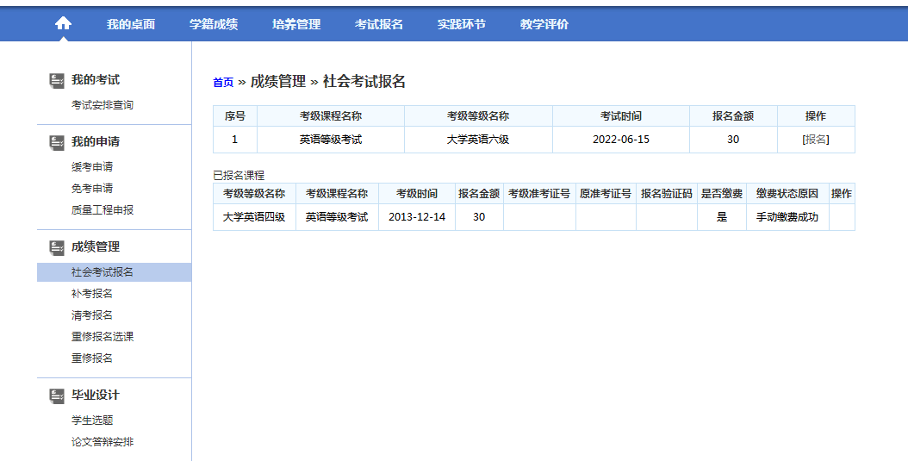
图20-5.3.1.69社会考试报名查询页面
    - 找到需要报名的社会考试活动，点击【报名】，进入图20-5.3.1.70社会考试报名页面。按要求输入电话号码、上传照片、确认好学生相关个人信息，点击【确认】，即可完成社会考试报名操作。
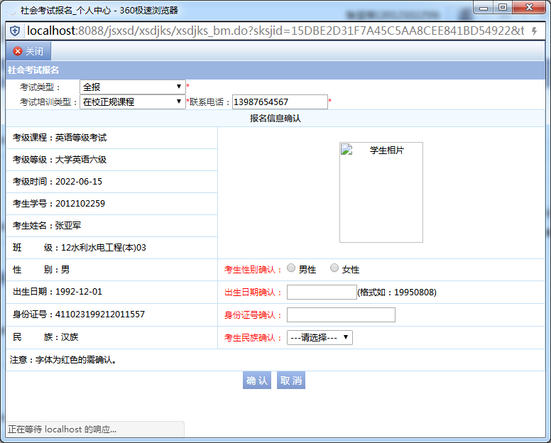
图20-5.3.1.70社会考试报名页面

补考报名
    - 请依次点击【考试报名】-【补考报名】，即可查询出所有可供补考报名的课程，如图20-5.3.2.71补考报名查询页面。
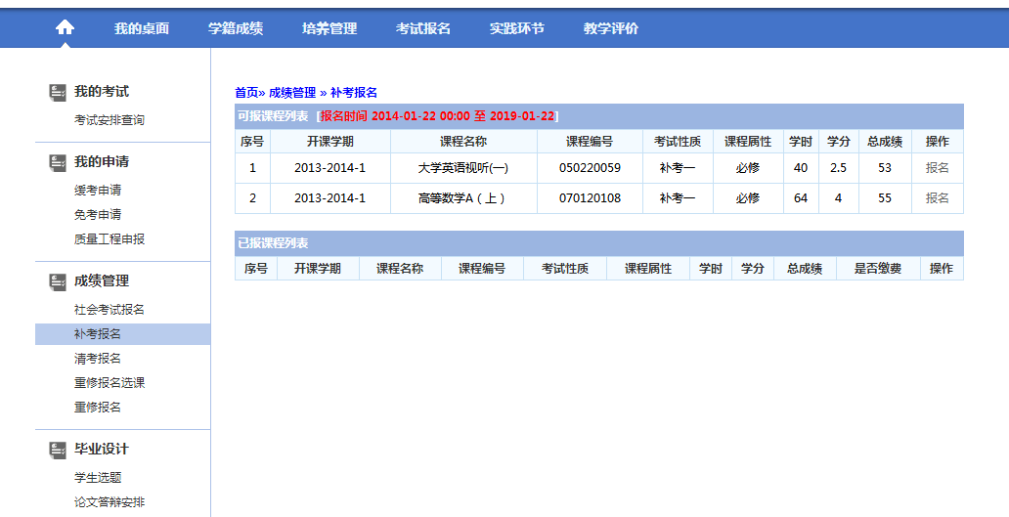
图20-5.3.2.71补考报名查询页面
    - 找到本次参加补考报名的课程，点击【报名】，即可完成补考报名操作，如图20-5.3.2.72补考报名页面。
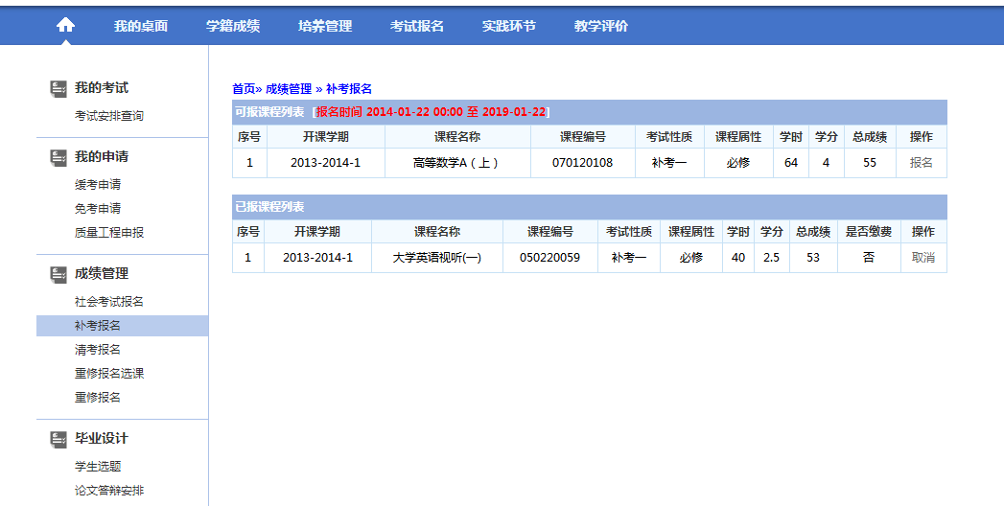
图20-5.3.2.72补考报名页面

清考报名
    - 请依次点击【考试报名】-【清考报名】，即可查询出所有可供清考报名的课程，如图20-5.3.3.73清考报名查询页面。
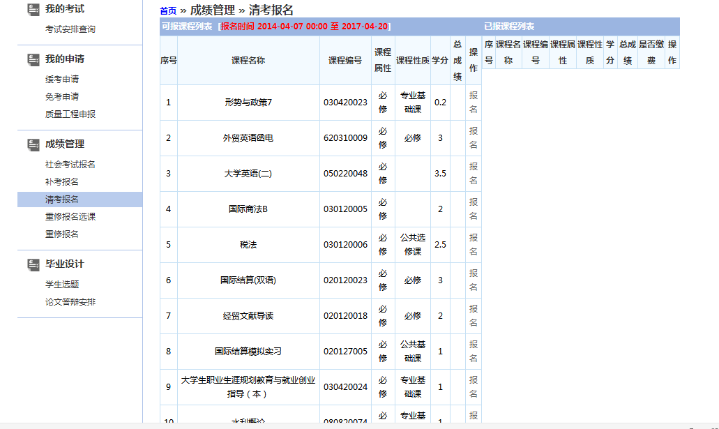
图20-5.3.3.73清考报名查询页面
    - 找到本次参加清考报名的课程，点击【报名】，即可完成清考报名操作，如图20-5.3.3.74清考报名页面。
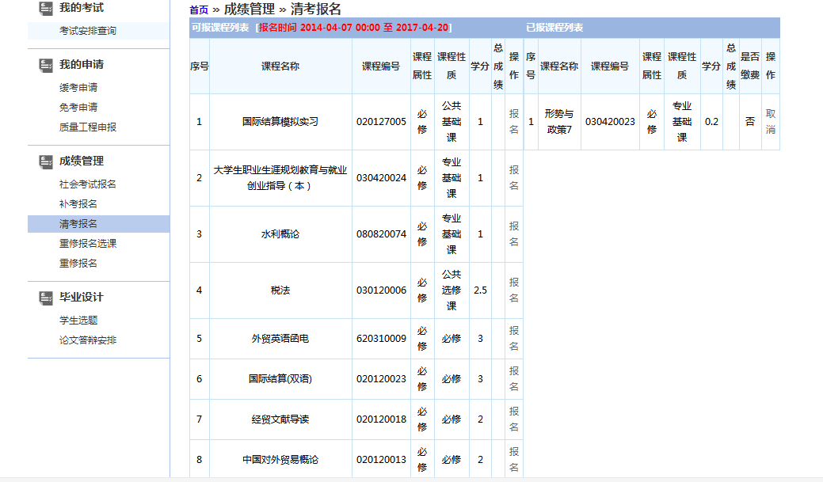
图20-5.3.3.74清考报名页面

重修报名选课
    - 请依次点击【考试报名】-【重修报名选课】，即可查询出需要重修的课程，如图20-5.3.4.75重修报名选课管理页面。
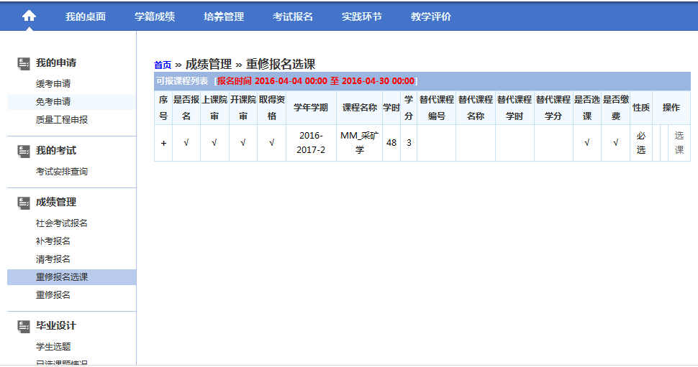
图20-5.3.4.75重修报名选课管理页面
    - 点击【选课】按钮，在重修报名选课列表页面选定对应的课程，即可完成重修报名选课操作，如图20-5.3.4.76重修报名选课列表页面。
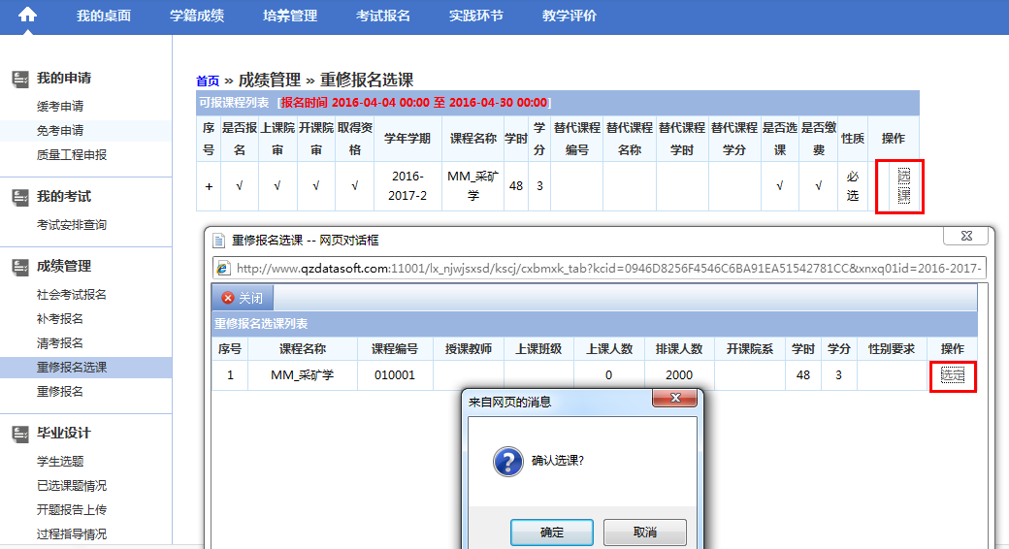
图20-5.3.4.76重修报名选课列表页面

重修报名
    - 请依次点击【考试报名】-【重修报名】，即可查询出所有可供重修报名的课程，如图20-5.3.5.77重修课程列表页面。
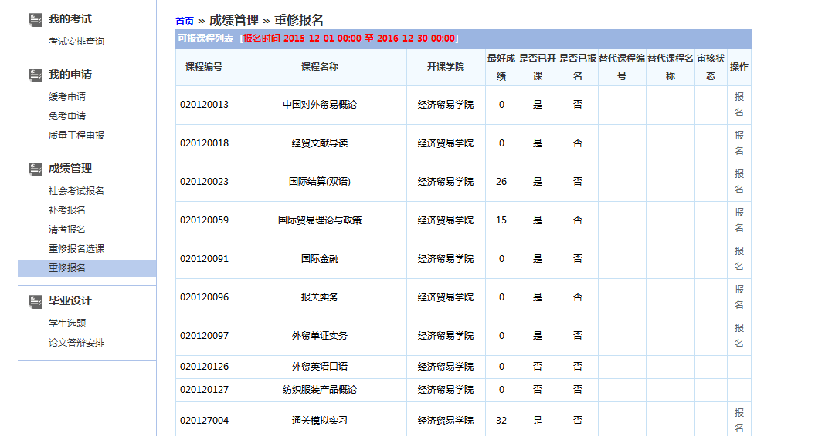
图20-5.3.5.77重修课程列表页面
    - 在要进行重修的课程后点击【报名】按钮、【送审】按钮，即可完成重修报名操作，如图20-5.3.5.78重修报名页面。
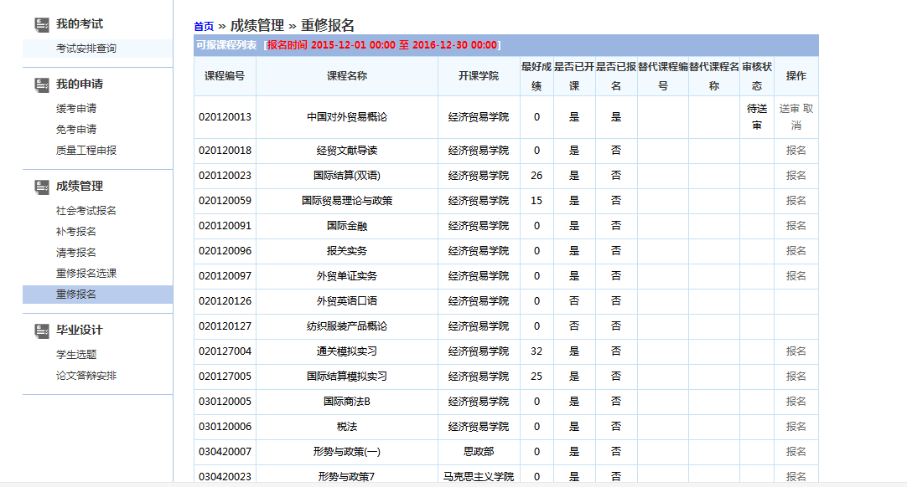
图20-5.3.5.78重修报名页面

毕业设计
为学生用户提供毕业设计相关的查询、申报、互动服务，实现毕业设计全过程管理。主要功能包括学生在线选题、选题情况查询、开题报告上传、过程指导记录、中期报告查看、论文上传、答辩安排查询、论文成绩查询。

学生选题
    - 请依次点击【考试报名】-【学生选题】，进入图20-5.4.1.79可选课题列表页面。
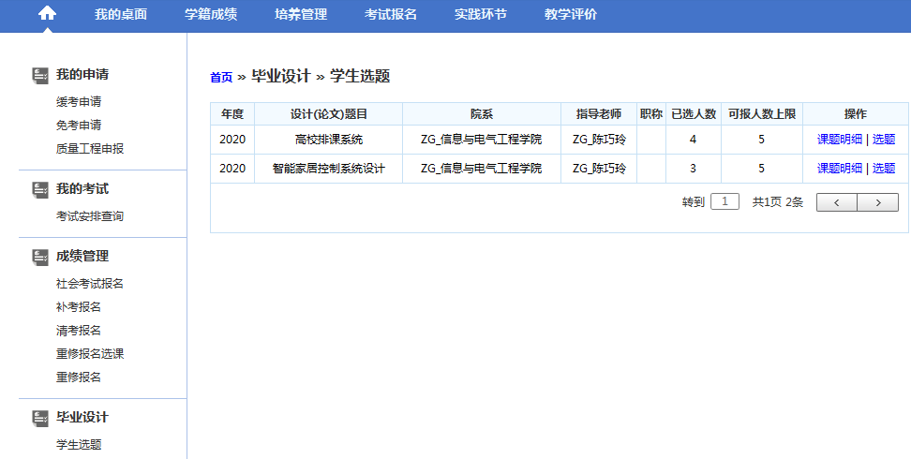
图20-5.4.1.79可选课题列表页面
说明：
【课题明细】：查看毕业课题的明细信息。
    - 在可选课题列表页面，点击【选题】按钮，进行课题志愿填报，点击【确定】即可完成选题操作，如图20-5.4.1.80选题志愿页面。
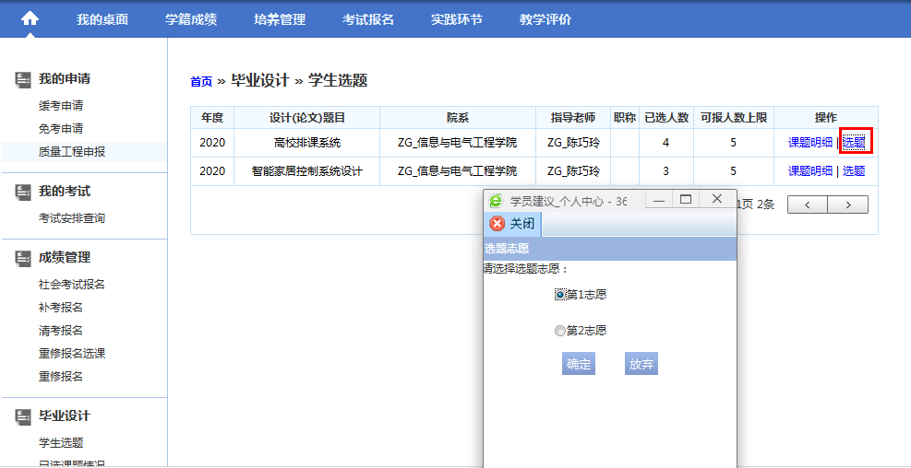
图20-5.4.1.80选题志愿页面

已选课题情况
    - 请依次点击【考试报名】-【已选课题情况】，进入图20-5.4.2.81学生选题情况查询页面，即可查看各课题的已选人数、可报人数上限、课题明细等信息。
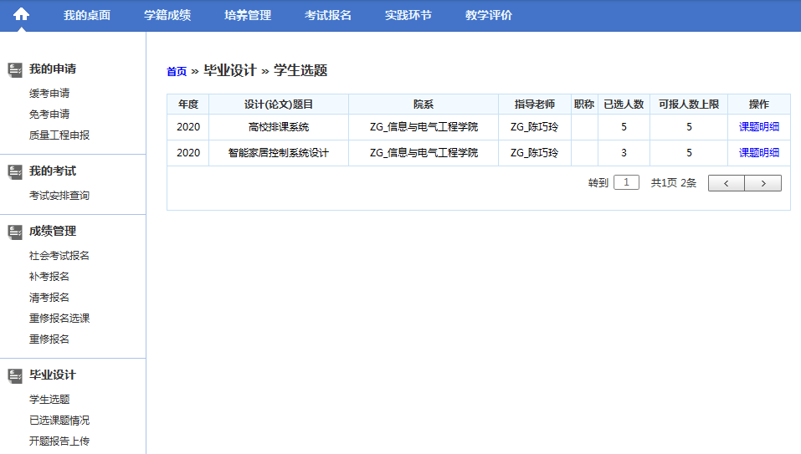
图20-5.4.2.81学生选题情况查询页面

开题报告上传
    - 请依次点击【考试报名】-【开题报告上传】，进入图20-5.4.3.82评审报告列表页面。
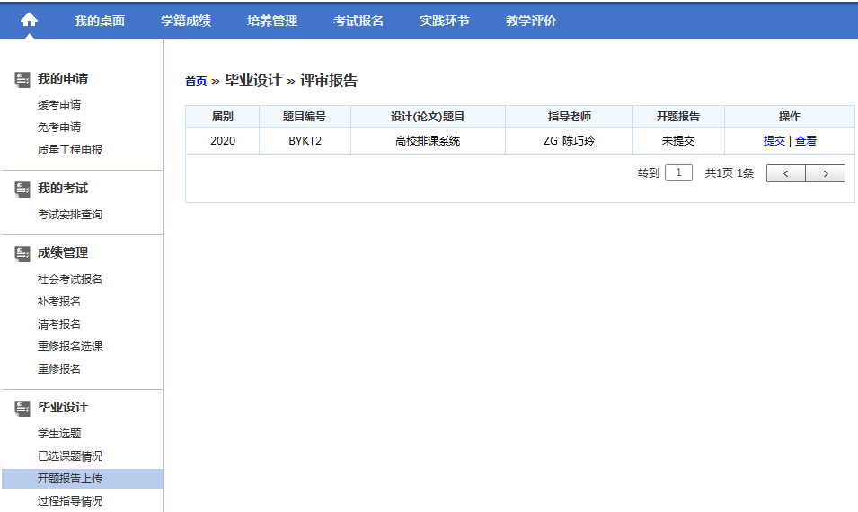
图20-5.4.3.82评审报告列表页面
    - 点击【提交】按钮，选择要上传的文件，点击【提交】即可提交开题报告，如图20-5.4.3.83开题报告提交页面。
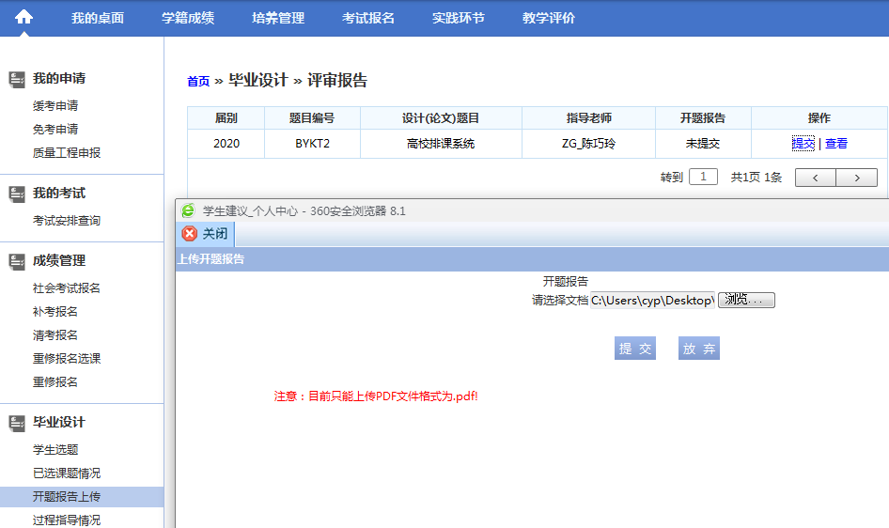
图20-5.4.3.83开题报告提交页面
    - 开题报告提交成功后，可通过点击【查看】按钮，下载查看开题报告明细信息，如图20-5.4.3.84开题报告下载页面。
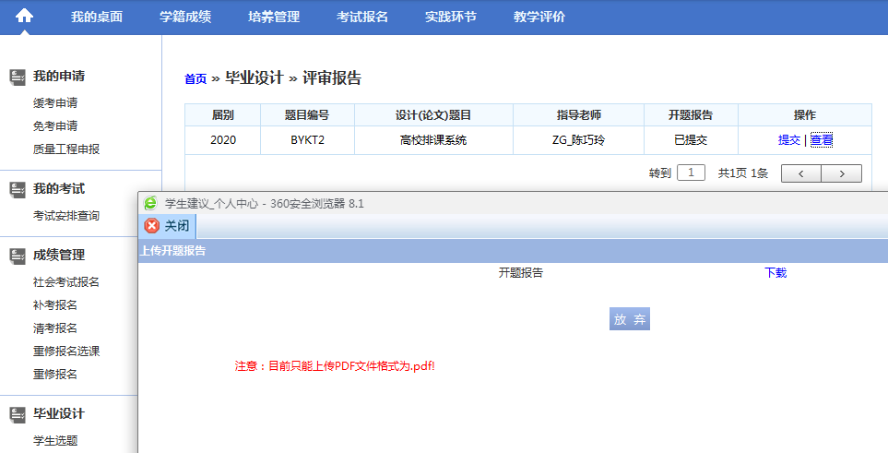
图20-5.4.3.84开题报告下载页面

过程指导情况
    - 请依次点击【考试报名】-【过程指导情况】，进入图20-5.4.4.85过程反馈列表页面。
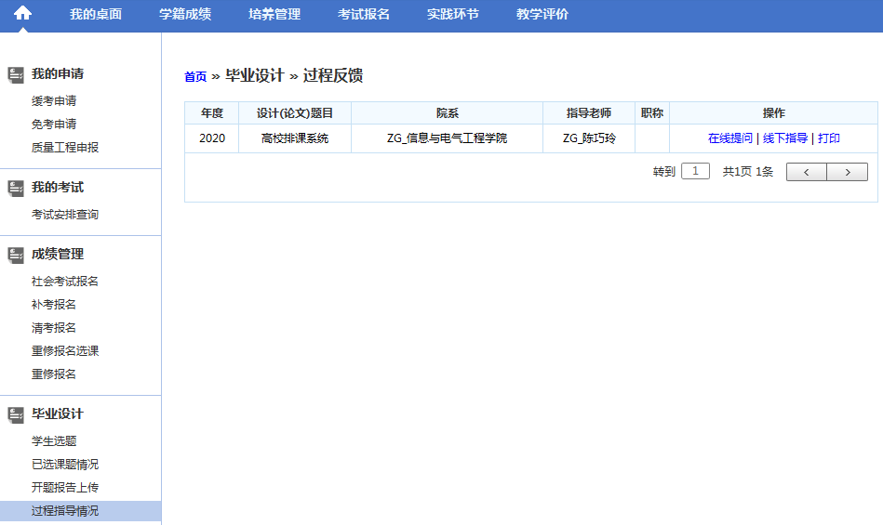
图20-5.4.4.85过程反馈列表页面
    - 点击【在线提问】按钮，可以在线提出问题，如图20-5.4.4.86课题问题反馈页面。问题信息提交后，对应的课题指导教师可进行问题的回复，学生可以查看问题回复信息。
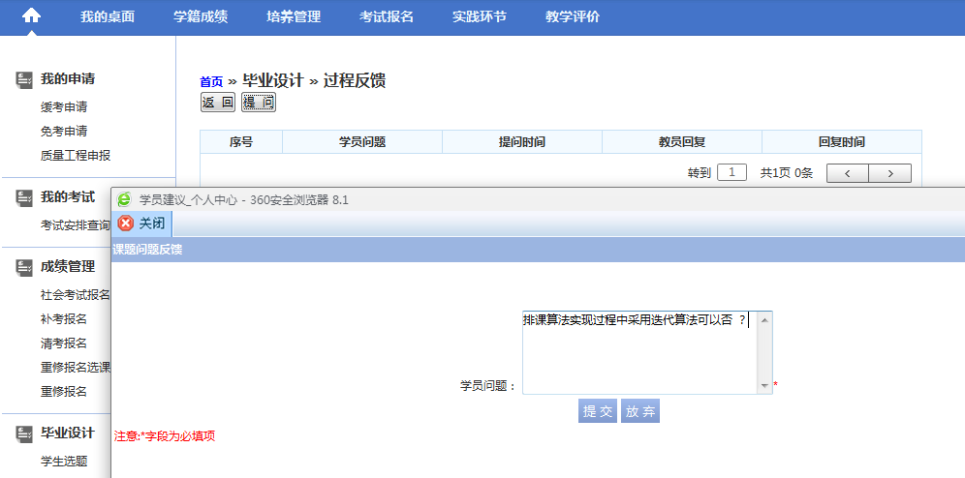
图20-5.4.4.86课题问题反馈页面
    - 点击【线下指导】按钮，可以对教师线下指导情况进行记录，如图20-5.4.4.87指导内容反馈页面。线下指导信息提交后，由指导教师进行审核。
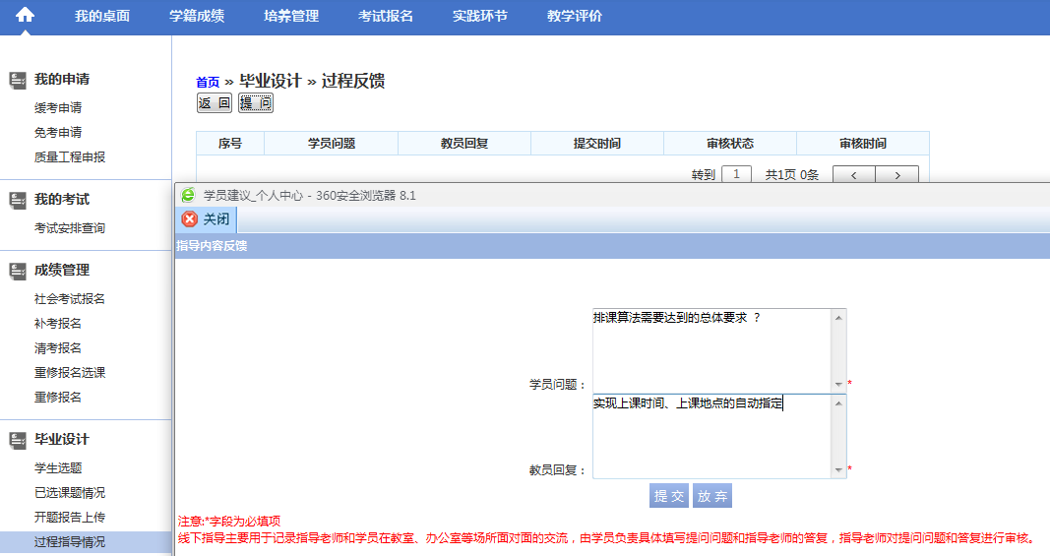
图20-5.4.4.87指导内容反馈页面

中期报告查看
    - 请依次点击【考试报名】-【中期报告查看】，在页面点击【中期报告】按钮即可查看课题中期报告信息，如图20-5.4.5.88中期报告查看页面。
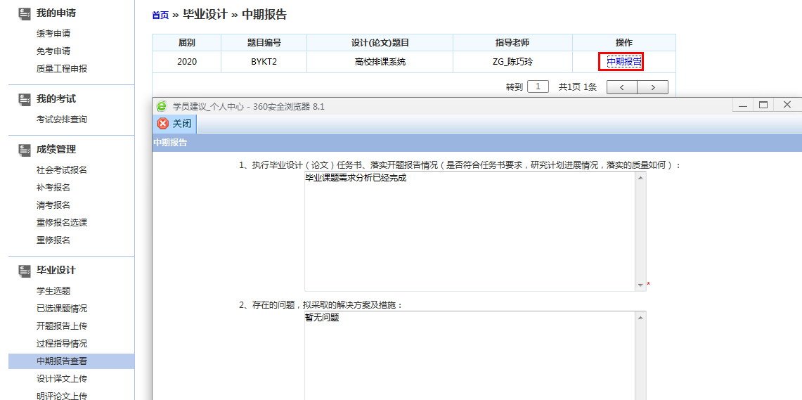
图20-5.4.5.88中期报告查看页面

设计译文上传
    - 请依次点击【考试报名】-【设计译文上传】，进入图20-5.4.6.89设计译文管理页面。
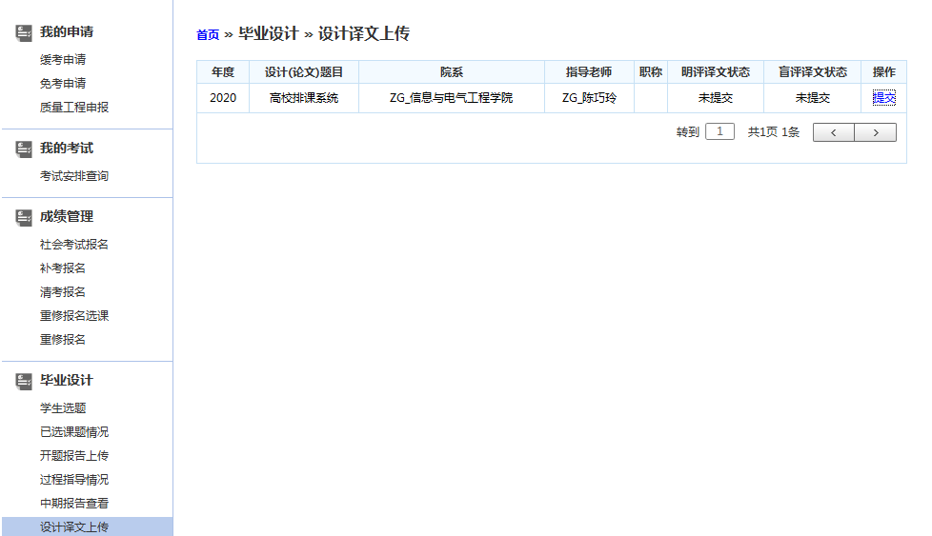
图20-5.4.6.89设计译文管理页面
    - 点击课题后的【提交】按钮，进入图20-5.4.6.90上传译文报告页面，选择上传的文件，点击【提交】即可完成译文报告提交。
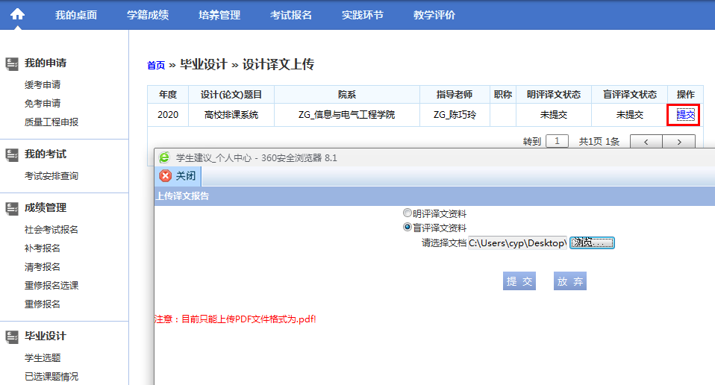
图20-5.4.6.90上传译文报告页面

明评论文上传
    - 请依次点击【考试报名】-【明评论文上传】，进入图20-5.4.7.91评审报告管理页面。
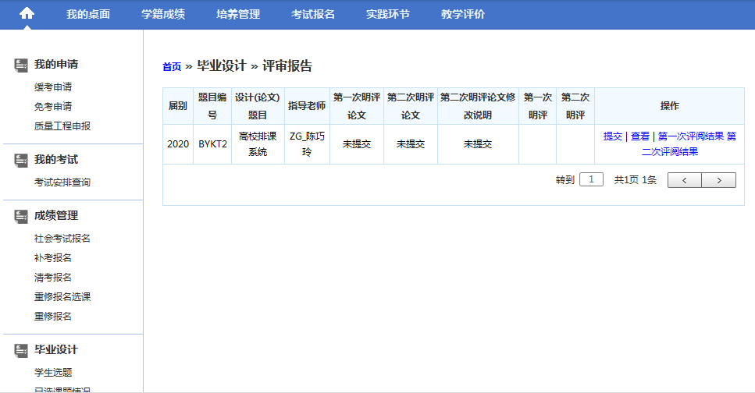
图20-5.4.7.91评审报告管理页面
    - 点击【提交】按钮，进入图20-5.4.7.92论文上传页面，选择要上传的文件，点击【提交】即可完成论文提交。
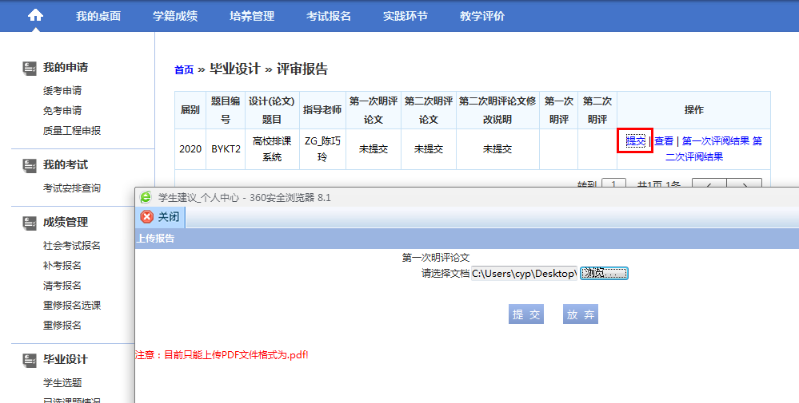
图20-5.4.7.92论文上传页面
说明：
【查看】：可下载和查看论文明细。
【第一次评审结果】：查看第一次论文评审结果详细信息。
【第二次评审结果】：查看第二次论文评审结果详细信息。

盲评论文上传
    - 请依次点击【考试报名】-【盲评论文上传】，进入图20-5.4.8.93盲评报告管理页面。
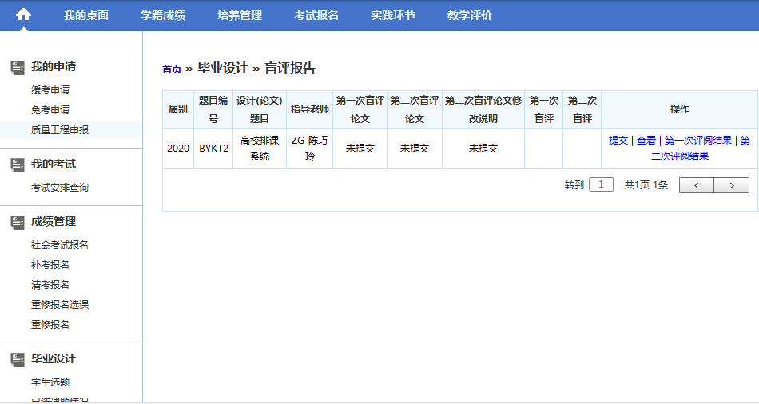
图20-5.4.8.93盲评报告管理页面
    - 点击【提交】按钮，进入图20-5.4.8.94论文上传页面，选择要上传的文件，点击【提交】即可完成论文提交。
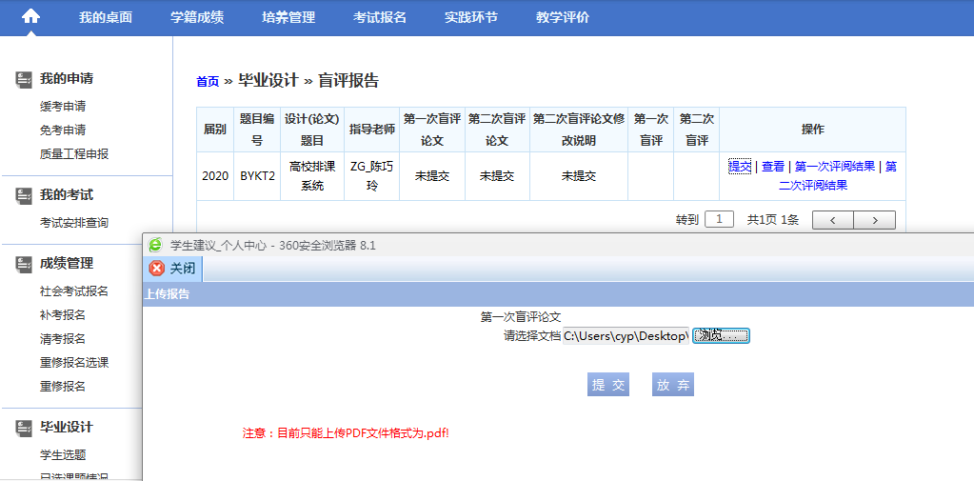
图20-5.4.8.94论文上传页面
说明：
【查看】：可下载和查看论文明细。
【第一次评审结果】：查看第一次论文评审结果详细信息。
【第二次评审结果】：查看第二次论文评审结果详细信息。

论文答辩安排
    - 请依次点击【考试报名】-【论文答辩安排】，即可查询到毕业答辩起止时间、答辩地点、专家组成员等信息，如图20-5.4.9.95毕业答辩安排查询页面。
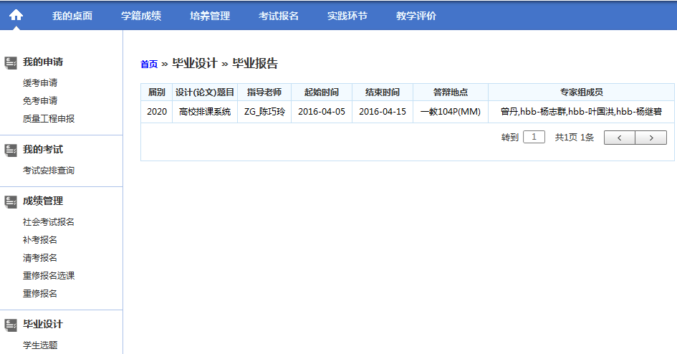
图20-5.4.9.95毕业答辩安排查询页面

论文成绩查询
    - 请依次点击【考试报名】-【论文成绩查询】，即可查询到个人论文明评成绩、盲评成绩、答辩总分数、答辩总评等级、最终评定成绩等信息，如图20-5.4.10.96论文成绩查询页面。
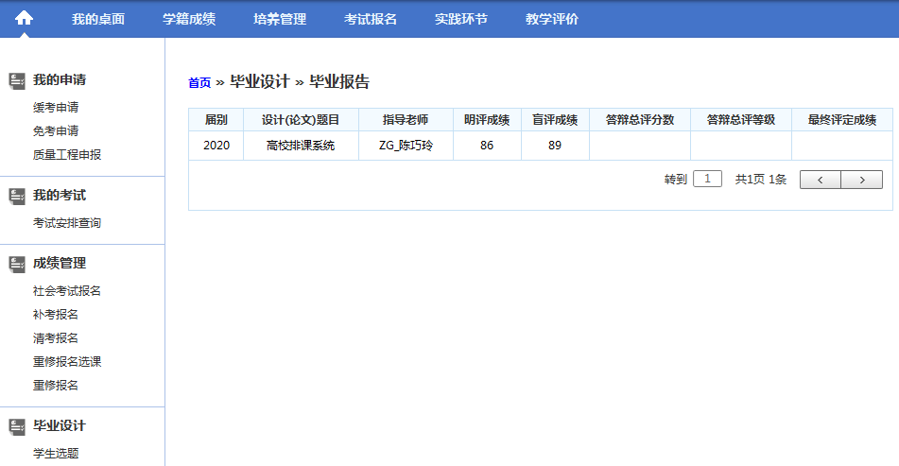
图20-5.4.10.96论文成绩查询页面

定稿论文上传
    - 请依次点击【考试报名】-【定稿论文上传】，进入图20-5.4.11.97最终论文报告管理页面。
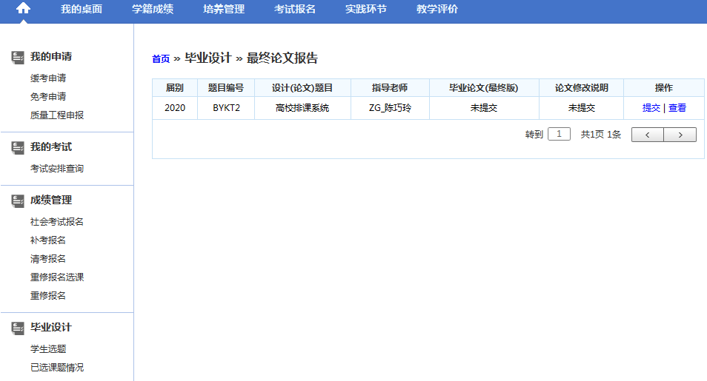
图20-5.4.11.97最终论文报告管理页面
    - 点击【提交】按钮，进入图20-5.4.11.98最终论文报告上传页面，选择要上传的论文文件、论文修改说明文件，点击【提交】即可完成论文上传。
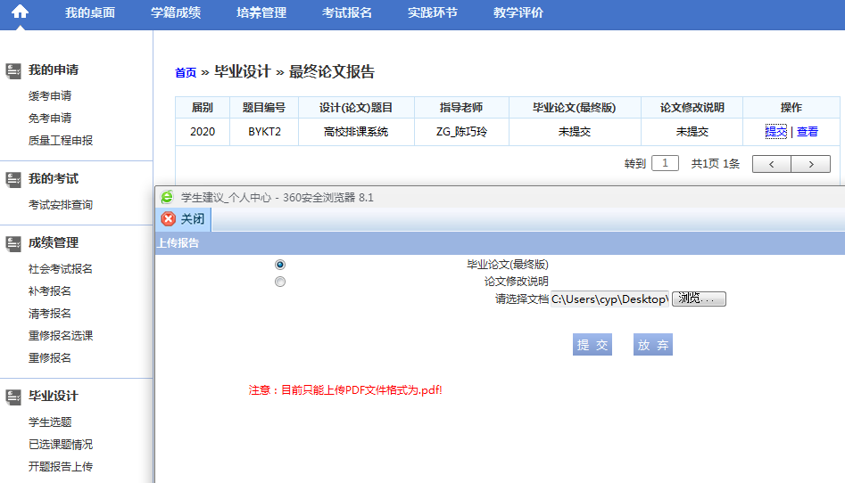
图20-5.4.11.98最终论文报告上传页面

实践环节
系统为学生用户提供实验教学业务相关的查询、申报、互动服务。学生用户可通过系统进行实验项目任务预约、开放实验项目任务预约；提交个人创新学分申请，查询个人创新学分获得情况。

实验教学
针对实验教学科开设的实验教学任务、及开放实验教学项目任务，提供学生网上预约功能。学生用户可通过系统进行实验批次的预约，开放实验项目任务预约。

实验预约管理
    - 请依次点击【实践环节】-【实验预约管理】，即可进入图20-6.1.1.99实验预约查询页面。
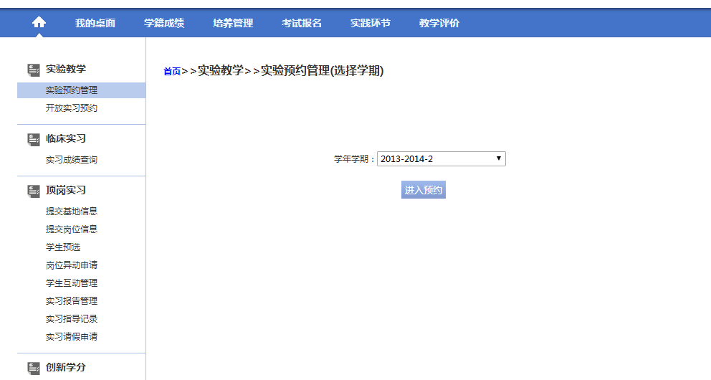
图20-6.1.1.99实验预约查询页面
    - 选择学年学期，点击【查询】，即可查询出所有可预约的实验课程，如图20-6.1.1.100实验课程列表页面。
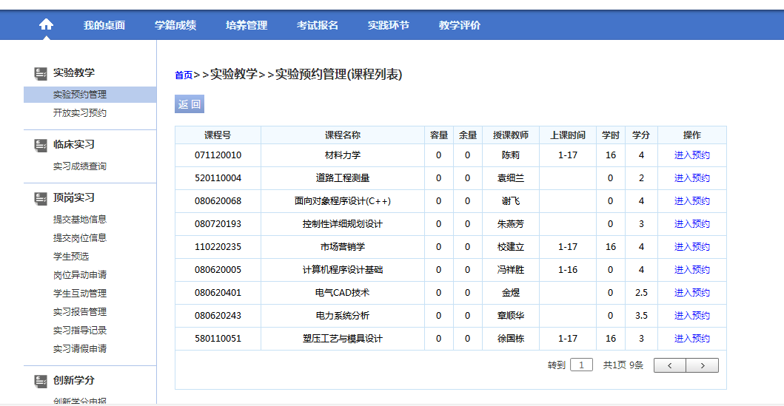
图20-6.1.1.100实验课程列表页面
    - 找到要预约的课程，点击【进入预约】，进入图20-6.1.1.101实验项目列表页面。
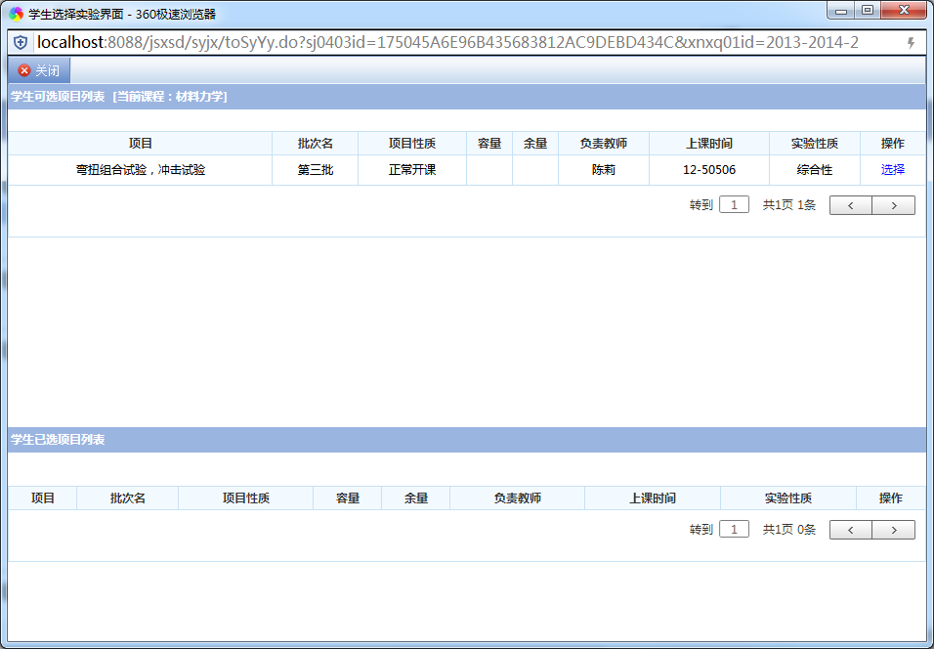
图20-6.1.1.101实验项目列表页面
    - 找到要预约的项目，点击【选择】，即可完成实验项目的预约，如图20-6.1.1.102实验项目预约页面。
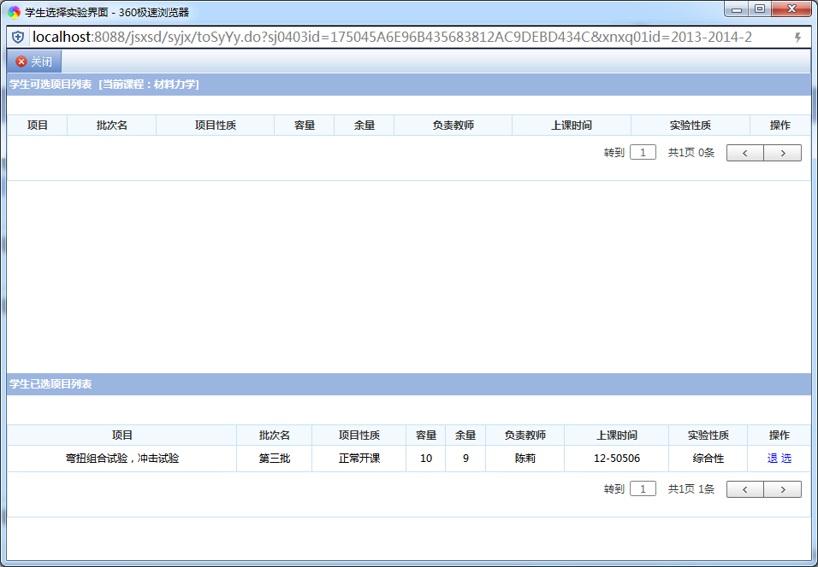
图20-6.1.1.102实验项目预约页面

开放实验预约
    - 请依次点击【实践环节】-【开放实验预约】，即可进入图20-6.1.2.103开放实验预约查询页面。
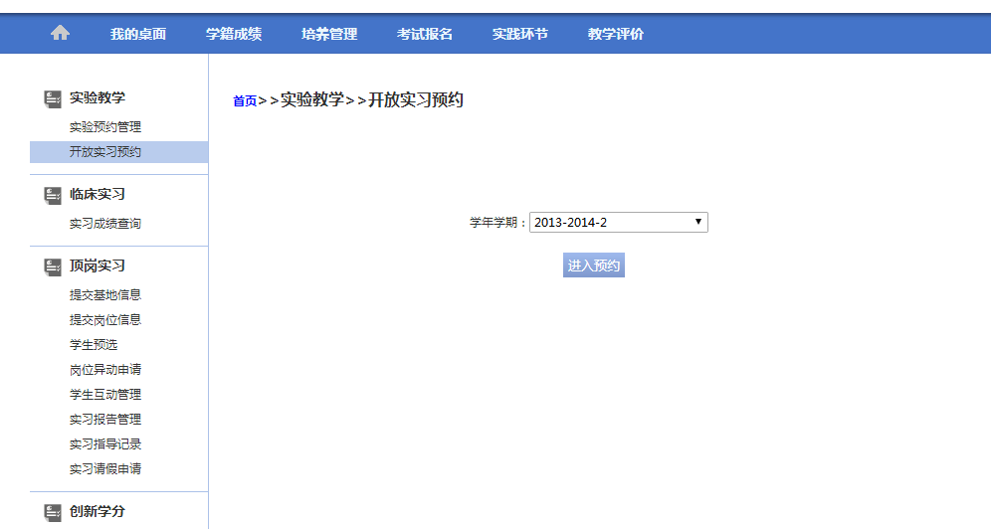
图20-6.1.2.103开放实验预约查询页面
    - 选择学年学期，点击【查询】，即可查询出所有可预约的开放实验项目任务，如下图20-6.1.2.104开放实验项目列表页面。
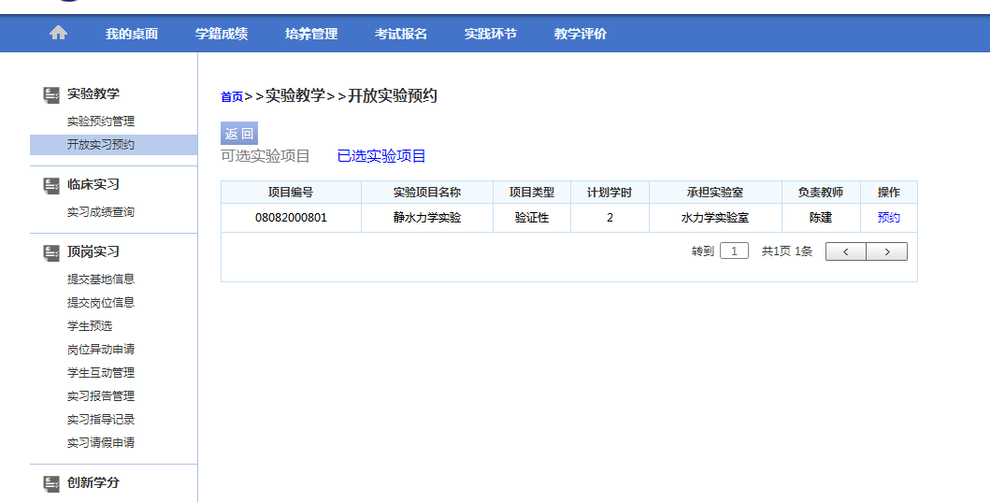
图20-6.1.2.104开放实验项目列表页面
    - 找到要预约的项目，点击【预约】，进入图20-6.1.2.105开放实验项目批次列表页面。找到要预约的批次，点击【选定】，即可完成实验项目的预约。
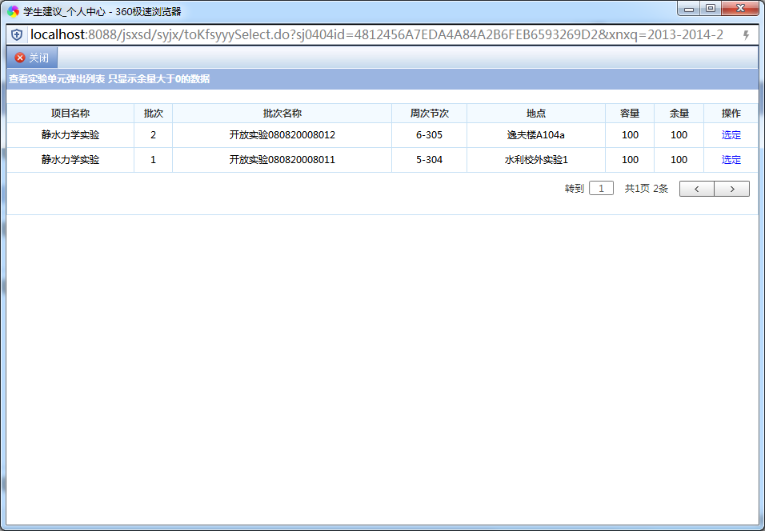
图20-6.1.2.105开放实验项目批次列表页面

创新学分
学生在校期间按照学院的要求或自己的特长、爱好，通过考试取得各类外语、计算机等级证书、专业相关从业资格或等级证书、发表论文或文学作品等都可通过系统申请获得相应的学分。
学生用户可通过系统进行创新学分项目申报，查询个人创新学分获得情况。

创新学分申报
    - 请依次点击【实践环节】-【创新学分申报】，即可进入图20-6.2.1.106创新学分申报列表界面。
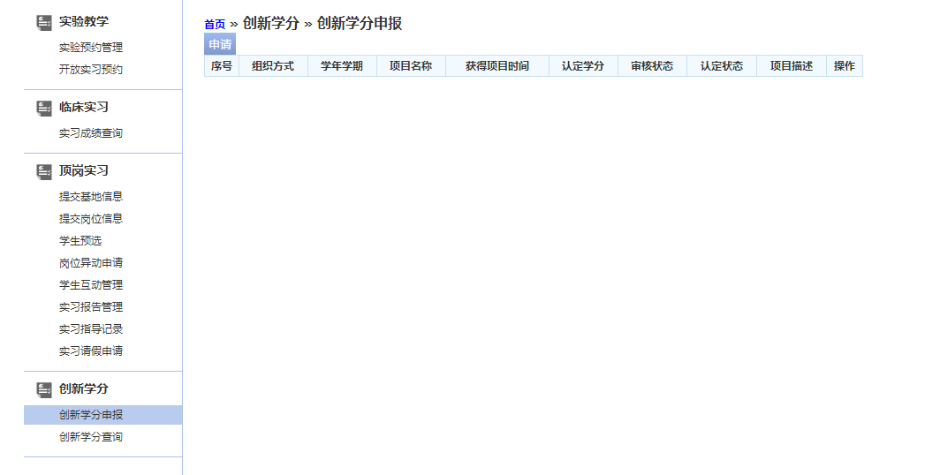
图20-6.2.1.106创新学分申报列表界面
    - 点击【申请】按钮，进入图20-6.2.1.107创新学分申请页面。选择学年学期，创新学分项目，输入获得项目时及相关项目描述，点击【确认】，即可完成申报。
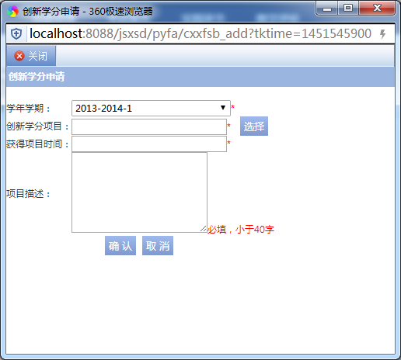
图20-6.2.1.107创新学分申请页面

创新学分查询
    - 请依次点击【实践环节】-【创新学分查询】，即可查询到所有的创新学分记录，如图20-6.2.2.108创新学分查询页面。
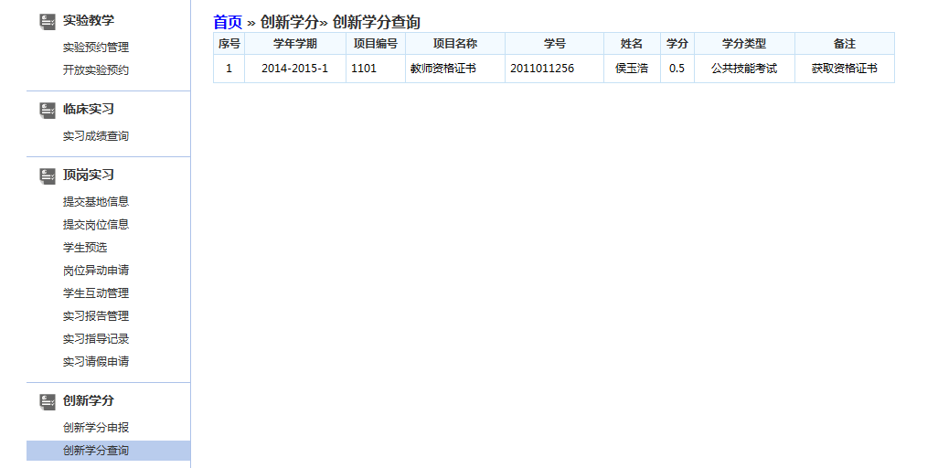
图20-6.2.2.108创新学分查询页面

教学评价
学生用户针对任课教师在教学方面工作绩效进行评价，教务系统管理中心根据学生用户评价情况进行评价数据汇总统计。学生用户可通过系统对教师任课情况进行指标性评价，并可提出个人评价建议。

教学评价
本模块主要供学生根据管理人员设定的评估问卷开展教学考评活动。

学生评价
    - 请依次点击【教学评价】-【学生评价】，即可进入图20-7.1.1.109学生评价查询页面。
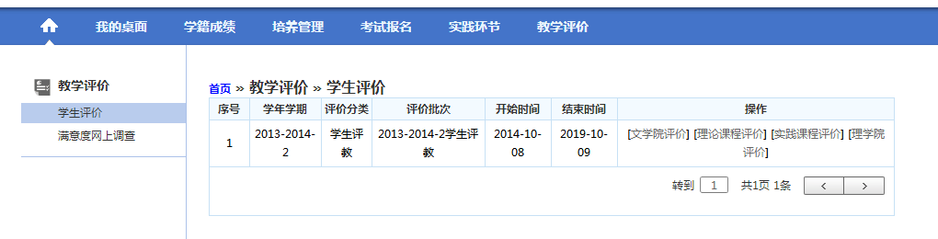
图20-7.1.1.109学生评价查询页面
    - 在操作列，选择其中一种评价类别，进入图20-7.1.1.110评价课程查询页面。
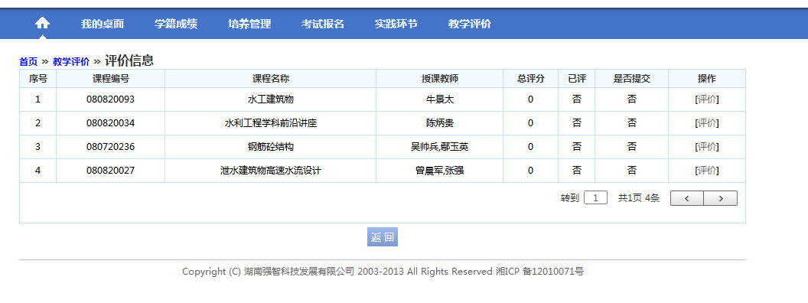
图20-7.1.1.110评价课程查询页面
    - 选择待评价的课程，点击【评价】，进入评价页面，对每项指标评价完后，点击【提交】，即可完成学生评价。如图20-7.1.1.111学生评价页面。
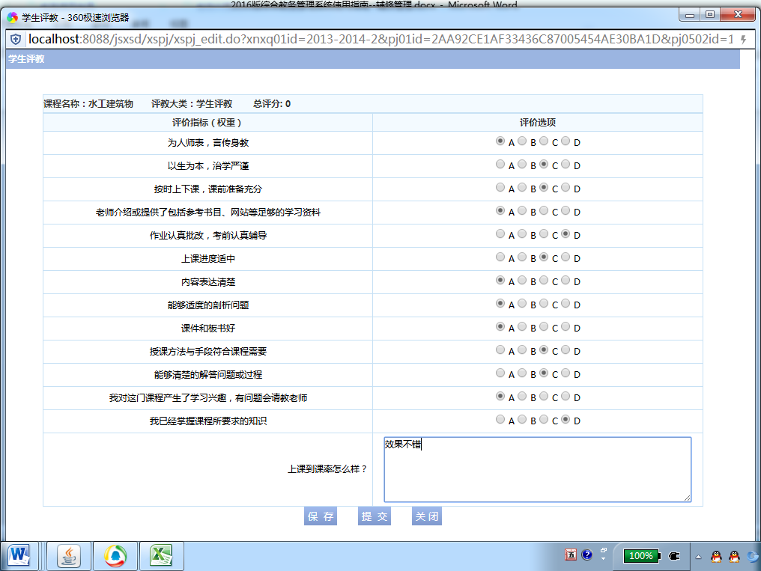
图20-7.1.1.111学生评价页面

